iWatch开发介绍

1.iWatch开发前奏整体介绍 4

1.1 开始为Apple Watch进行开发 4

1.2 自定义通知界面 5

1.3 配置Xcode项目 5

2.应用对象的结构 8

2.1 编译、运行以及调试程序 9

3. Watch应用的体系结构 10

3.1 Watch应用的生命周期 11

3.2 应用生命周期中各阶段需执行不同的任务 13

3.3 与你的iosApp共享数据 14

3.4与您的iOS应用程序直接沟通 14

4. WatchKit Apps--App概要 14

4.1 整合你的故事版场景（Assembling Your Storyboard Scenes） 15

4.2在运行时更新界面（Updating Your Interface at Runtime） 16

4.3. WatchKit Apps--界面导航 16

4.4 实现分层界面（Implementing a Hierarchical Interface） 17

5. Interface Object--界面对象 18

5.1 创建界面对象 18

5.2在设计阶段配置界面 18

5.4 在运行时更改界面 19

5.5 响应用户交互 20

5.6 隐藏界面对象 20

6.WatchKit Apps--表格 21

6.1 表格行的选中处理 22

7.Watch Apps--情景菜单 22

7.1设计菜单项 23

7.2 为界面控制器添加情景菜单 23

8.Glance--Glance开发基础 24

8.1 Glance的生命周期 25

8.2 Glance界面指南 25

8.3.Glance--管理你的Glance界面 25

8.4自定义从Glance启动应用 26

9.通知--有关通知的一些要点 26

9.1 Short-Look 界面 27

9.1.1 Long-Look 界面 27

9.2 让按钮响应单击动作 29

9.3 通知--自定义通知界面 29

9.4 配置自定义界面的通知类型 30

9.5 配置静态通知界面 31

9.6 配置动态通知界面 32

9.7 设计动态界面 32

9.7.1 在运行时配置动态界面 32

10. 测试您的自定义界面 33

11. 如何让设备和iWatch之间进行通信 33

(主要用到的是WatchConnectivity框架) 33

11.1.iOS8与iOS9发送数据的对比。 33

11.2 WatchConnectivity主要文件结构 34

11.3 WATCH CONNECTIVITY – SESSIONS 35

11.3.1 设备之间进行通信主要有两大种方式Background transfers和Interactive messaging 36

# 1.iWatch开发前奏整体介绍

## 开始为Apple Watch进行开发

Apple Watch为用户提供了一个私人的且不唐突的方式来访问信息。用户瞥一眼Apple Watch就可以获得许多重要的消息，而不用从口袋中掏出他们的iPhone。Apple Watch专用应用程序应尽可能地以最直接的方式提供最最相关的信息来简化交互。

Apple Watch的正常运行需要iPhone运行相关的第三方应用。创建第三方应用需要两个不同的可执行文件：在Apple Watch上运行的Watch应用，以及在用户iPhone上运行的WatchKit应用扩展。Watch应用只包含与应用程序的用户界面有关的storyboards和资源文件。WatchKit应用扩展则包含了用于管理、监听应用程序的用户界面以及响应用户交互的代码。借助这两种可执行程序，您可以在Apple Watch上运行不同类型的用户界面：

**·**Watch应用拥有iOS应用的完整用户界面。用户从主界面启动手表应用，来查看或处理数据。

**·**使用glance界面以便在Watch应用上显示即时、相关的信息，该界面是可选的只读界面。并不是所有的Watch应用都需要使用glance界面，但是如果使用了它的话就可以让用户方便地访问iOS应用的数据。

**·**自定义通知界面可以让您修改默认的本地或远程通知界面，并可以添加自定义图形，内容以及设置格式。自定义通知界面是可选的。

Watch应用需要尽可能实现Apple Watch提供的所有交互动作。由于Watch应用目的在于扩展iOS应用的功能，因此Watch应用和WatchKit应用扩展将被捆绑在一起，并且都会被打包进iOS应用包。如果用户有与iOS设备配对的Apple Watch，那么随着iOS应用的安装，系统将会提示用户安装相应的Watch应用。

Watch应用是在Apple Watch上交互的主体。Watch应用通常是从Apple Watch的主屏幕上访问，并且能够提供一部分关联iOS应用的功能。Watch应用的目的在于让用户快速浏览相关数据。

Watch应用与在用户iPhone上运行的WatchKit应用扩展协同工作，它不包含任何自定义代码，仅仅只是存储了故事板以及和用户界面相关联的资源文件。WatchKit应用扩展是实现这些操作的核心所在。它包含了页面逻辑以及用来管理内容的代码，实现用户操作响应，并且刷新用户界面。由于应用扩展是在用户的iPhone上运行，因此它能轻易地和iOS应用协同工作，比如说收集坐标位置或者执行其他长期运行任务。

Glance是一个展示即时重要信息的密集界面。glance中的内容应当言简意赅，因为其目的是让用户迅速地查看消息。Glance不支持滚动，因此整个glance界面只能在单个界面上显示，您需要保证它拥有合适的大小。glance只允许只读，因此不能包含按钮、开关，或者其它交互动作。点击glance则会直接启动您的Watch应用。

您需要在WatchKit应用扩展中添加管理glance的代码。用来管理glance界面的类与Watch应用的类相同。虽然如此，但是很明显glance更容易实现，因为其无需响应用户交互动作。

## 1.2 自定义通知界面

Apple Watch能够和与之配对的iPhone协同工作，来显示本地或者远程通知。Apple Watch首先使用一个小窗口来显示进来的通知。当用户移动手腕希望看到更多的信息时，这个小窗口便会显示更详细的通知内容。应用可以提供详情界面的自定义版本，并且可以添加自定义图像或者改变系统默认的通知信息。

Apple Watch支持iOS 8中引入的交互式通知。交互式通知通过在通知上添加按钮来让用户立即做出回应。比如说，一个日历时间通知可能会包含了接收或拒绝某个会议邀请的按钮。只要你的iOS 应用支持交互式通知，那么Apple Watch就会自行向自定义或默认通知界面上添加合适的按钮。你所需要做的只是在WatchKit应用扩展中处理这些事件而已。

## 1.3 配置Xcode项目

Xcode会将Watch应用和WatchKit应用扩展打包，然后放进现有的iOS应用包中。Xcode提供了一个搭建Watch应用的模板，其中包含了创建应用、glance，以及自定义通知界面所需的所有资源。该模板在现有的iOS应用中创建一个额外的Watch应用对象。

向iOS应用中添加Watch应用要向现有项目中添加Watch应用对象，请执行以下操作：

1.创建新工程

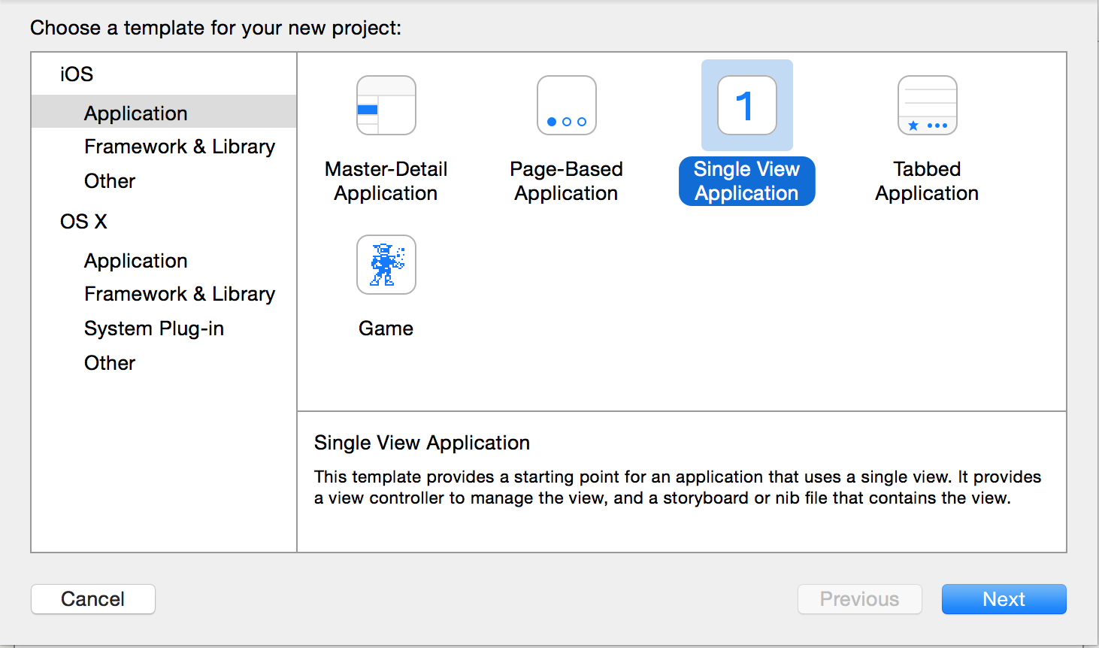

这里选择单一视图应用程序

2.设置应用程序相关信息 点击下一步

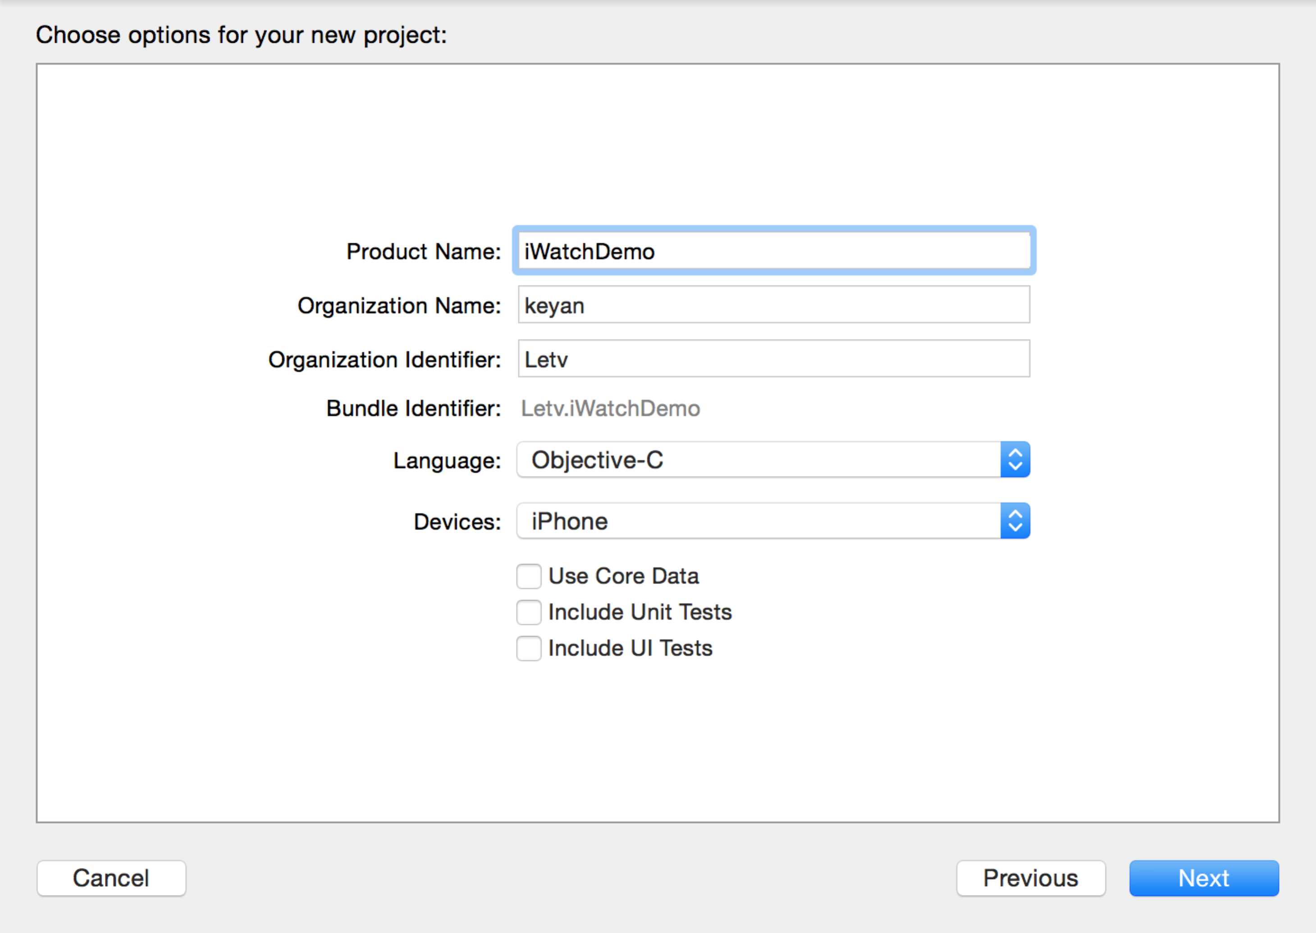

3.选择File->New->Target,这里选择Apple Watch

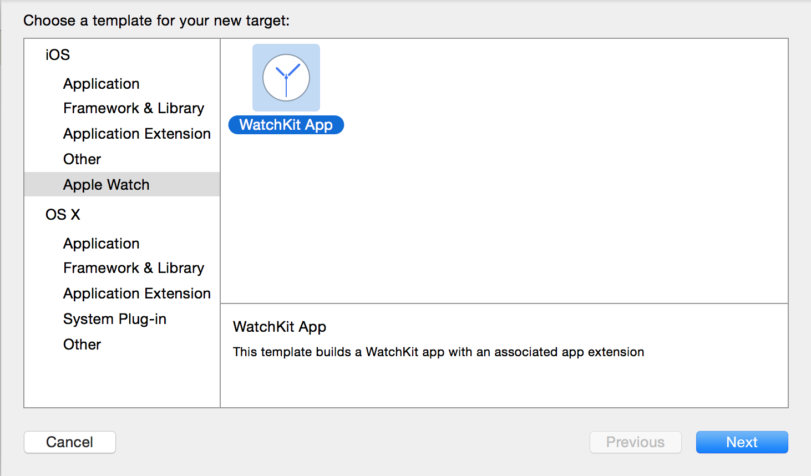

4.配置相关信息默认勾选Notification 这个是（通知） 如果您想要使用glance或者自定义通知界面，请选择相应的选项（具体可以看glance的介绍）

我们建议您激活应用通知选项。选中之后就会创建一个新的文件来调试该通知界面。如果您没有选择这个选项，那么之后您只能手动创建这个文件了。

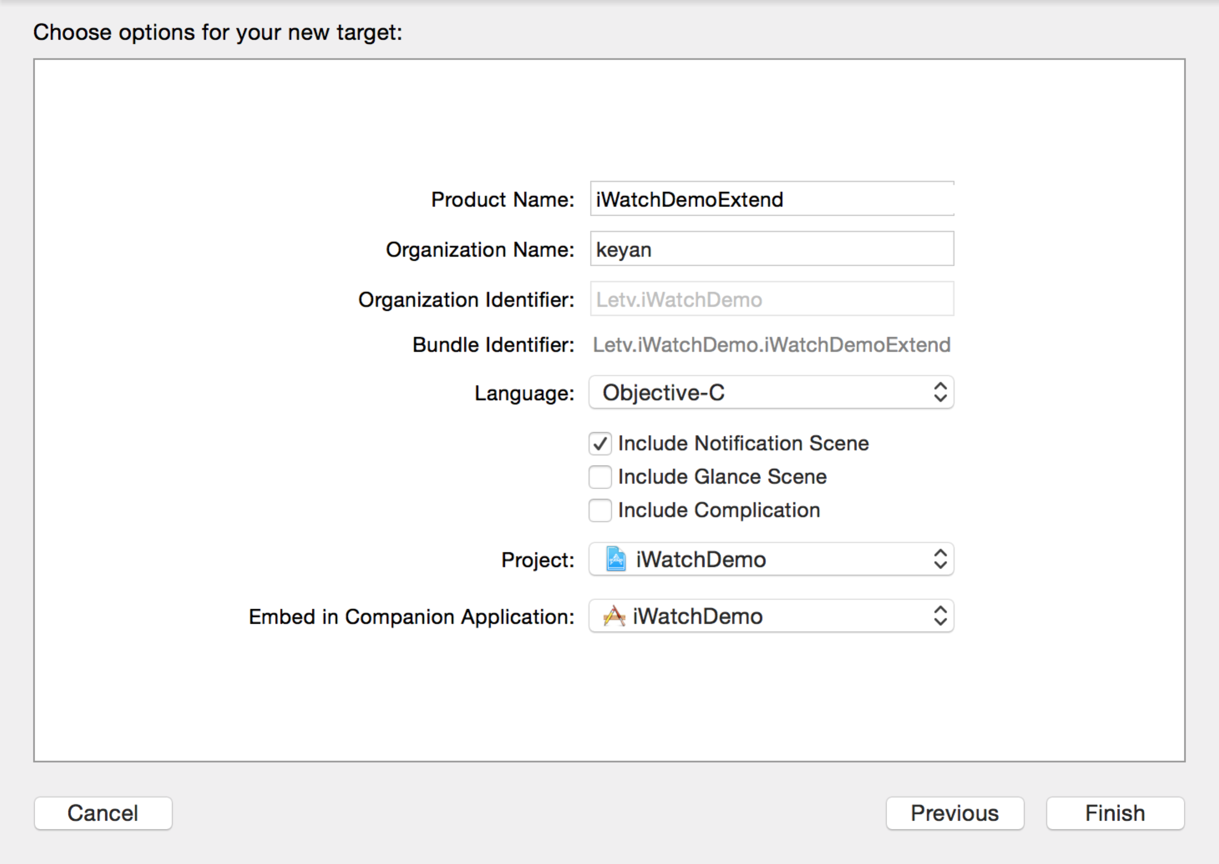

6.可以看下大概的工程目录分3部分

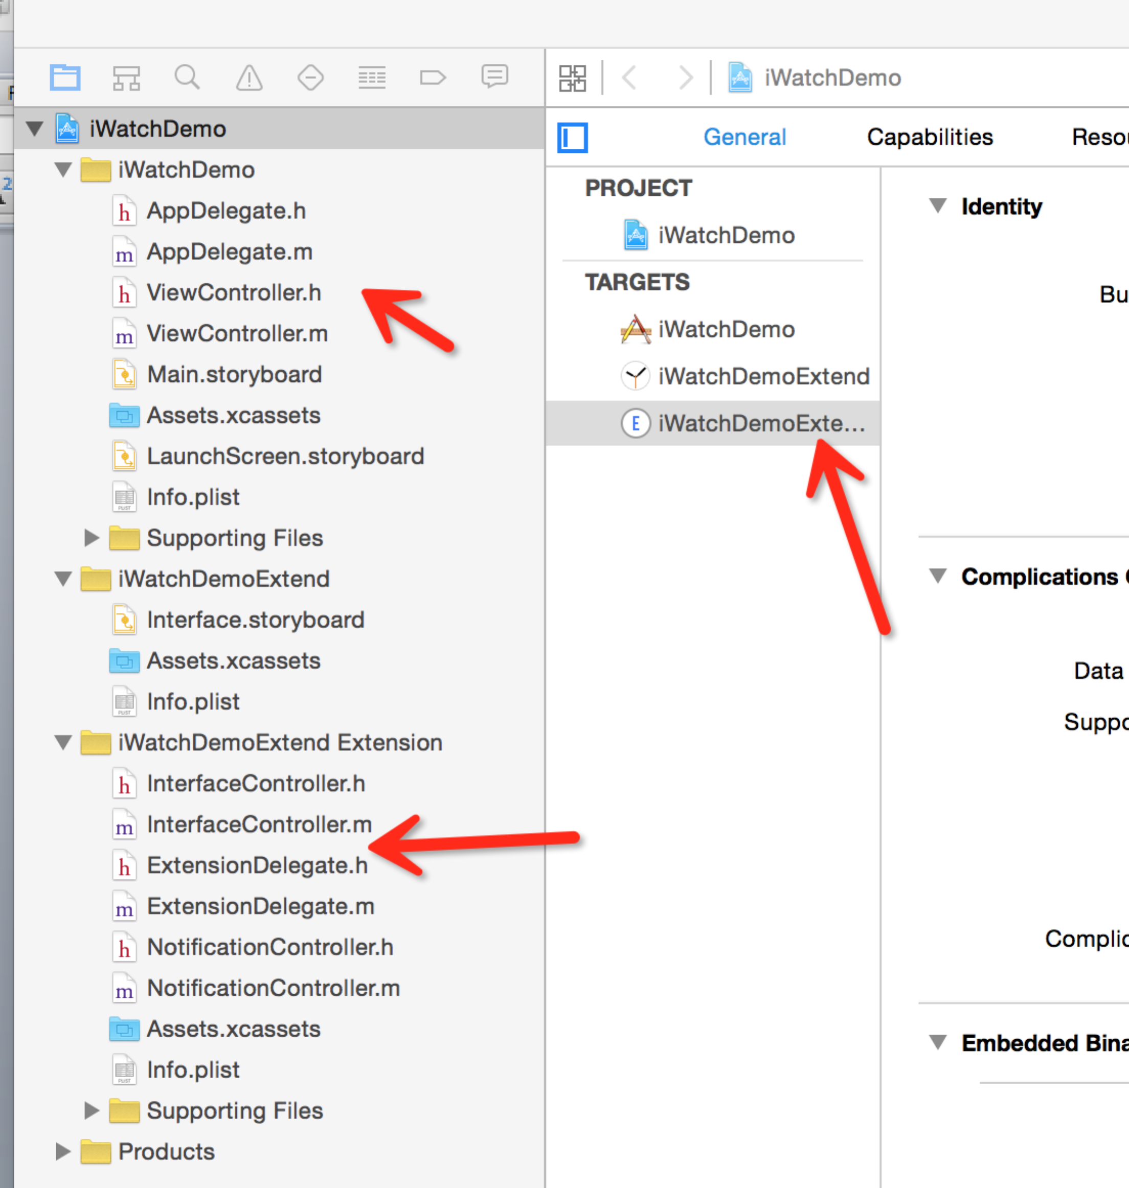

7.如下要对iWatch开发必须使用storyboard，下面是基础的界面

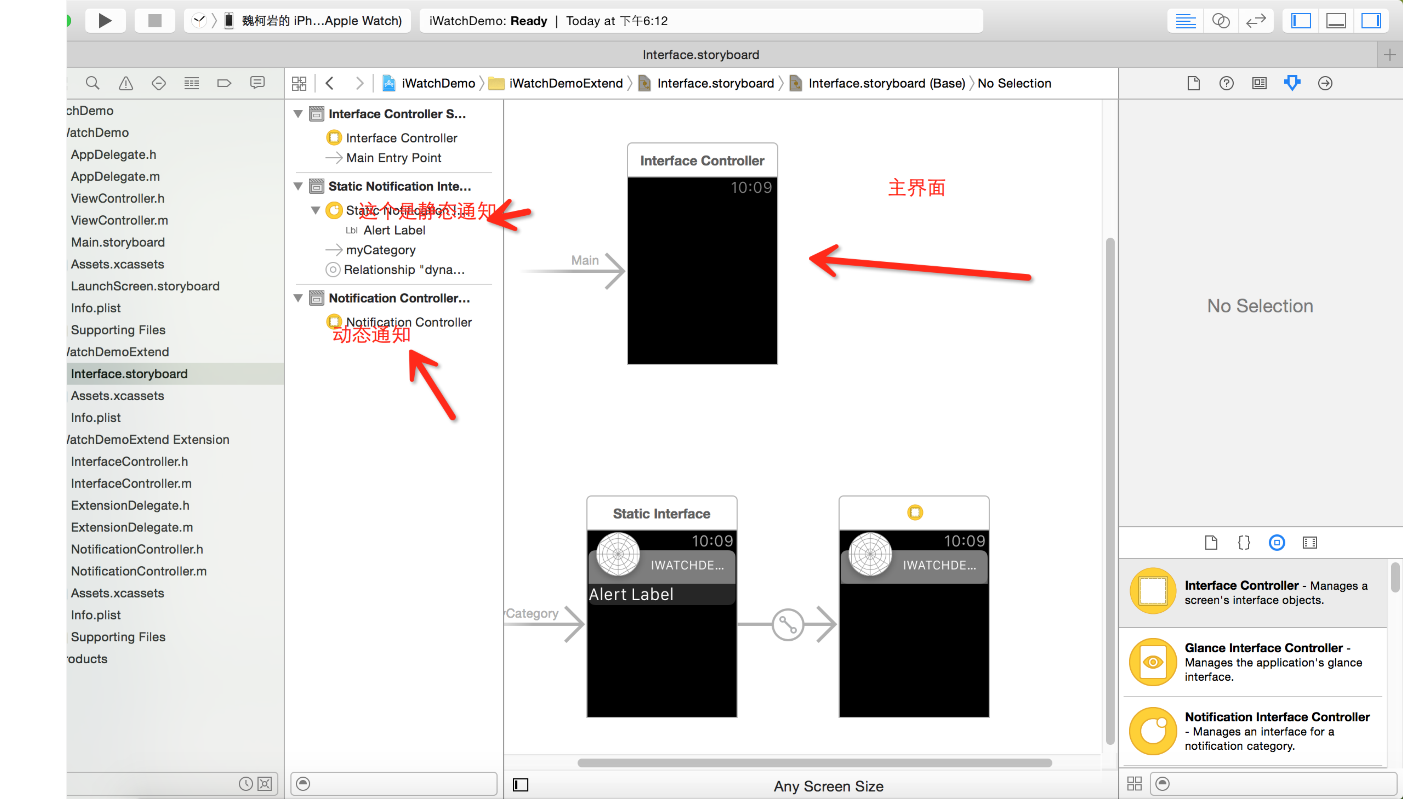

有2部分组成iWatch Extension和iPhone的目录构成两者相互独立WatchKit app仅包含Storyboard和用户界面相关资源，而负责应用逻辑、更新界面的代码位于WatchKit extension。简而言之，Watch app提供展现信息的视图、与用户交互，而挑重担的是iPhone app。

完成上述操作之后，Xcode将WatchKit应用扩展所需的文件以及Watch应用添加到项目当中，并自动配置相应的对象。Xcode将基于iOS应用的bundle ID来为两个新对象设置它们的bundle ID。比如说，iOS应用的bundle ID为`com.example.MyApp`，那么Watch应用的bundle ID将被设置为`com.example.MyApp.watchapp`，WatchKit应用扩展的bundle ID被设置为`com.example.MyApp.watchkitextension`。这三个可执行对象的基本ID（即`com.example.MyApp`）必须相匹配，如果您更改了iOS应用的bundle ID，那么您就必须相应的更改另外两个对象的bundle ID。

# 2.应用对象的结构

Xcode中的WatchKit应用扩展模板为iOS应用创建了两个新的可执行程序。Xcode同时也配置了项目的编译依赖，从而让Xcode在编译iOS应用的同时也编译这两个可执行对象。图2-1说明了它们的依赖关系，并解释了Xcode是如何将它们打包在一起的。WatchKit依赖于iOS应用，而其同时又被Watch应用依赖。编译iOS应用将会将这三个对象同时编译并打包。

图2-1 Watch应用对象的结构**

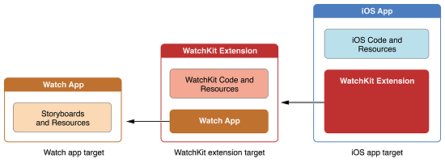

## 2.1 编译、运行以及调试程序

当您创建完Watch应用对象后，Xcode将自行配置用于运行和调试应用的编译方案。使用该配置在iOS模拟器或真机上启动并运行您的应用。

对于包含glance或者自定义通知的应用来说，Xcode会分别为其配置不同的编译方案。使用glance配置以在模拟器中调试glance界面，使用通知配置以测试静态和动态界面。

为glance和通知配置自定义编译方案

1. 选择现有的Watch应用方案

2. 从方案菜单中选择Edit Scheme

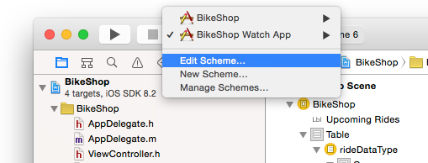

3. 复制现有的Watch应用方案，然后给新方案取一个合适的名字。

比如说，命名为“Glance - My Watch app”，表示该方案是专门用来运行和调试glance。

4. 选择方案编辑器左侧栏的Run选项

5. 在信息选项卡中，选择合适的可执行对象



6. 关闭方案编辑器以保存更改

当您在iOS模拟器调试自定义通知界面的时候，您可以指定一个JSON负载来模拟进来的通知。通知界面的Xcode模板包含一个RemoteNotificationPayload.json文件，您可以用它来指定负载中的数据。这个文件位于WatchKit应用扩展的Supporting Files文件夹。只有当您在创建Watch应用时勾选了通知场景选项，这个文件才会被创建。如果这个文件不存在，您可以用一个新的空文件手动创建它。

`RemoteNotificationPayload.json`文件包含了绝大多数您需要的键值，但是您可以根据应用程序的实际情况添加更多的键值。图2-2展示了项目中的默认JSON文件。由于iOS模拟器无法访问iOS应用的注册动作，这个负载便包含了一个名为“WatchKit Simulator Actions”的键值，其值为一个包含了一系列动作的数组。每个动作按钮含有`title`和`identifier`键，它们的值和iOS应用中注册的相应键值相同。

图2-2 一个模拟的远程通知负载：

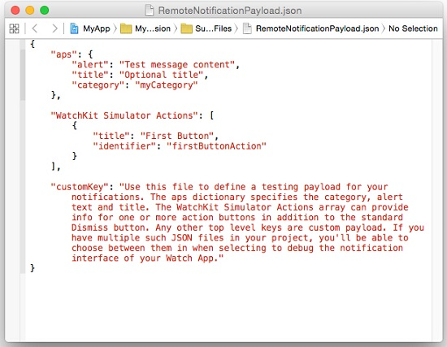

# 3. Watch应用的体系结构

Apple Watch应用程序包含两个部分：Watch应用和WatchKit应用扩展。Watch应用驻留在用户的Apple Watch中，只含有故事板和资源文件，要注意它并不包含任何代码。而WatchKit应用扩展驻留在用户的iPhone上（在关联的iOS应用当中），含有相应的代码和管理Watch应用界面的资源文件。

当用户开始与Watch应用交互时，Apple Watch将会寻找一个合适的故事板场景来显示。它根据用户是否在查看应用的glance界面，是否在查看通知，或者是否在浏览应用的主界面等行为来选择相应的场景。选择完场景后，Watch OS将通知配对的iPhone启动WatchKit应用扩展，并加载相应对象的运行界面。所有的消息交流都在后台进行。

图3-1 Watch应用和WatchKit应用扩展之间的通信：

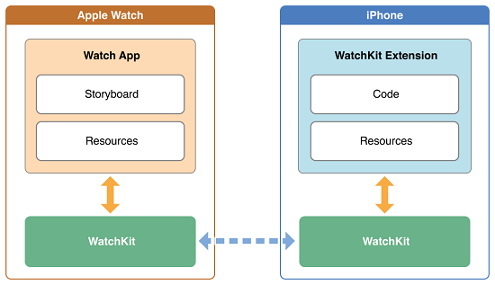

您Watch应用的构建模块是界面控制器，它是 [WKInterfaceController](https://developer.apple.com/library/prerelease/ios/documentation/WatchKit/Reference/WKInterfaceController_class/index.html#//apple_ref/occ/cl/WKInterfaceController) 类的实例。WatchKit中的界面控制器用来模拟iOS中的视图控制器：它显示、管理屏幕上的内容，并且响应用户交互。

如果用户直接启动您的应用，系统将从主故事板文件中加载初始界面控制器。根据用户的交互，您可以显示其他界面控制器以让用户得到需要的信息。如何显示额外的界面控制器取决于您应用所使用的界面样式。WatchKit支持基于页面的风格以及基于层次的风格。这两个风格不能共存的，要了解更多信息，请参阅：.

提示：Glances和通知只会显示一个包含相关信息的界面控制器。用户与界面控制器的交互操作会展示应用的主界面。要了解glance的生命周期，请参阅[The Glance Life Cycle](https://developer.apple.com/library/prerelease/ios/documentation/General/Conceptual/WatchKitProgrammingGuide/ImplementingaGlance.html#//apple_ref/doc/uid/TP40014969-CH5-SW4)。要了解通知界面控制器的生命周期，请参阅：[Notification Essentials](https://developer.apple.com/library/prerelease/ios/documentation/General/Conceptual/WatchKitProgrammingGuide/BasicSupport.html#//apple_ref/doc/uid/TP40014969-CH18-SW1).

## 3.1 Watch应用的生命周期

备注（awakeWithContext 代替了initWithContext）

Apple Watch上的用户交互将启动您的应用并驱动其生命周期。当用户在Apple Watch上运行您的应用时，用户的iPhone会自行启动相应的WatchKit应用扩展。通过一系列的信号交换，Watch应用和Watch应用扩展将互相连接，因此消息能够在二者之间流通，直到用户停止与应用进行交互为止。此时，iOS将暂停应用扩展的运行。

随着启动序列的运行，WatchKit自动为当前界面创建相应的界面控制器。如果用户正在查看glance，WatchKit创建出来的界面控制器将与glance相连接。如果用户直接启动您的应用，WatchKit将从应用的主故事板文件中加载初始界面控制器。无论哪种情况，WatchKit应用扩展都提供名为[WKInterfaceController](https://developer.apple.com/library/prerelease/ios/documentation/WatchKit/Reference/WKInterfaceController_class/index.html#//apple_ref/occ/cl/WKInterfaceController)的子类来管理相应的界面。

界面控制器对象初始化后，您就应当为其准备显示相应的界面。图3-2展示了Watch应用的启动序列。当应用启动时，WatchKit框架自行创建了相应的`WKInterfaceController`对象并调用awakeWithContext 方法。使用该方法来初始化界面控制器，然后加载所需的数据，最后设置所有界面对象的值。对主界面控制器来说，初始化方法紧接着[willActivate](https://developer.apple.com/library/prerelease/ios/documentation/WatchKit/Reference/WKInterfaceController_class/index.html#//apple_ref/occ/instm/WKInterfaceController/willActivate)方法运行，以让您知道界面已显示在屏幕上。

图3-2 启动Watch应用

**Figure 3-2**Launching a WatchKit app

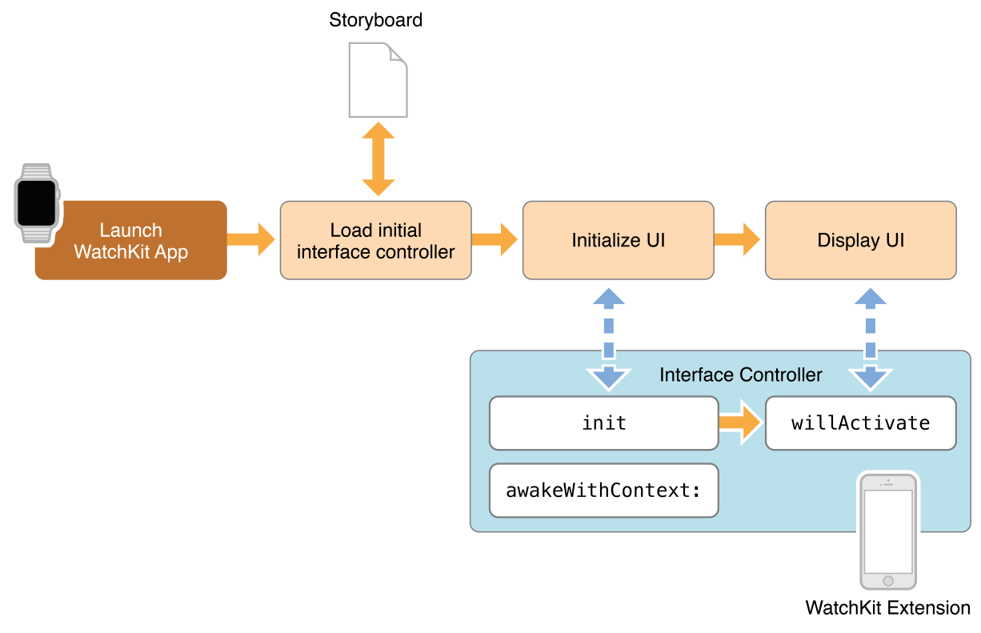

当用户在Apple Watch上与应用进行交互时，WatchKit应用扩展将保持运行。如果用户明确退出应用或者停止与Apple Watch进行交互，那么iOS将停用当前界面控制器，并暂停应用扩展的运行，如图3-3所示。与Apple Watch的互动是非常短暂的，因此这几个步骤都有可能在数秒之间发生。所以，界面控制器应当尽可能简单，并且不要运行长时任务。重点应当放在读取和显示用户想要的信息上来。

使用您的接口控制器的初始化和 awakeWithContext: 方法来加载任何所需的数据，为任何接口对象，设置值并准备您要显示的界面。不要使用[willActivate](https://developer.apple.com/library/ios/documentation/WatchKit/Reference/WKInterfaceController_class/index.html#//apple_ref/occ/instm/WKInterfaceController/willActivate)来初始化您的接口控制器。willActivate该方法在你的界面显示屏幕上的时候调用，因此您应该使用这种方法才能做出最后的修改。例如，你也可能使用该方法来启动动画，或者启动应该只发生而你的界面是屏幕上的其他任务。

你接口控制器屏幕上时，由您的接口控制器的自定义操作方法处理用户交互。作为用户与表、 按钮、 开关、 滑块和其他控件进行交互，WatchKit 调用你行动方法，以便您可以做出响应。你使用这些操作方法来更新您的接口或执行其他相关的任务。要在其他时间执行任务，使用 NSTimer 对象在您指定的时间运行代码。

（Glance interfaces 不支持此方法 点击你的 glance interface 总是启动应用程序）

图3-3 界面控制器的生命周期

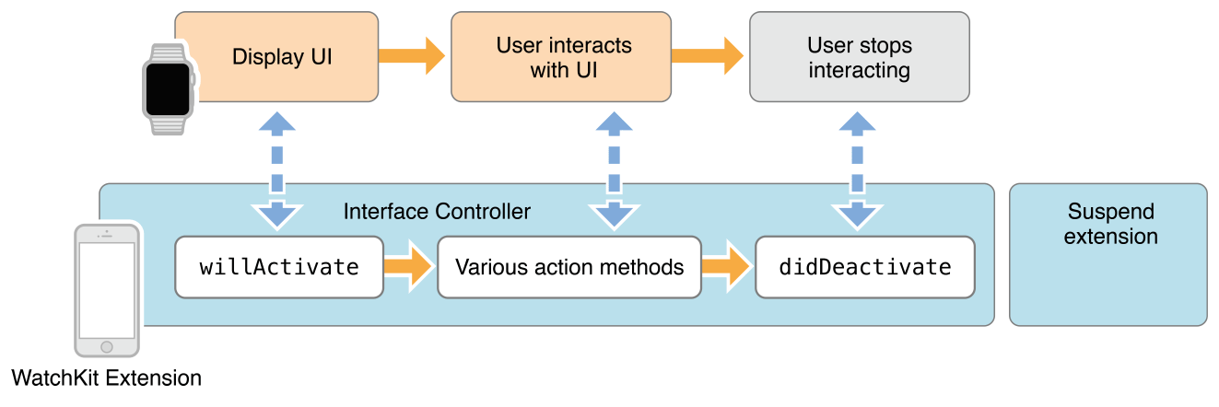

## 3.2 应用生命周期中各阶段需执行不同的任务

在应用生命周期的不同阶段，iOS将会调用WKInterfaceController对象的相关方法来让您做出相应的操作。表3-1列出了大部分您应当在界面控制器中声明的主要方法。

|  |  |
| --- | --- |
| 方法 | 要执行的任务 |
| Init | 这个方法是你第一次初始化您的接口控制器。 |
| -awakeWithContext: | 这个方法用来准备显示界面。借助它来加载数据，以及更新标签、图像和其他在故事板场景上的界面对象。 |
| [willActivate](https://developer.apple.com/library/prerelease/ios/documentation/WatchKit/Reference/WKInterfaceController_class/index.html#//apple_ref/occ/instm/WKInterfaceController/willActivate) | 这个方法可以让您知道该界面是否对用户可视。借助它来更新界面对象，以及完成相应的任务，完成任务只能在界面可视时使用。 |
| [didDeactivate](https://developer.apple.com/library/prerelease/ios/documentation/WatchKit/Reference/WKInterfaceController_class/index.html#//apple_ref/occ/instm/WKInterfaceController/didDeactivate) | 使用[didDeactivate](https://developer.apple.com/library/prerelease/ios/documentation/WatchKit/Reference/WKInterfaceController_class/index.html#//apple_ref/occ/instm/WKInterfaceController/didDeactivate)方法来执行所有的清理任务。例如，使用此方法来废止计时器、停止动画或者停止视频流内容的传输。您不能在这个方法中设置界面控制器对象的值，在本方法被调用之后到[willActivate](https://developer.apple.com/library/prerelease/ios/documentation/WatchKit/Reference/WKInterfaceController_class/index.html#//apple_ref/occ/instm/WKInterfaceController/willActivate)方法再次被调用之前，任何更改界面对象的企图都是被忽略的。 |

## 3.3 与你的iosApp共享数据

如果您的iOS应用程序，想要与WatchKit扩展公用相同的数据，使用一个共享的应用程序组来存储数据。一个应用程序组是多个进程可以访问的安全容器。因为你的WatchKit扩展和ios应用，在不同的沙箱环境之中运行，他们通常不共享文件或直接相互通信。一个应用程序组允许两个进程共享文件或用户的默认值。

当你设置好应用组后，应用扩展和它的containing app就可以通过 [NSUserDefaults](https://developer.apple.com/library/prerelease/ios/documentation/Cocoa/Reference/Foundation/Classes/NSUserDefaults_Class/index.html#//apple_ref/occ/cl/NSUserDefaults) API共享访问用户的信息。我们可以使用 [initWithSuiteName:](https://developer.apple.com/library/prerelease/ios/documentation/Cocoa/Reference/Foundation/Classes/NSUserDefaults_Class/index.html#//apple_ref/occ/instm/NSUserDefaults/initWithSuiteName:) 方法实例化一个 NSUserDefaults 对象，然后传入共享组的标示符。比如一个共享扩展，它或许会更新用户最近经常使用的共享账号，那么我们可以这样来写：

应用扩展的容器与其containing app的容器是不同的。

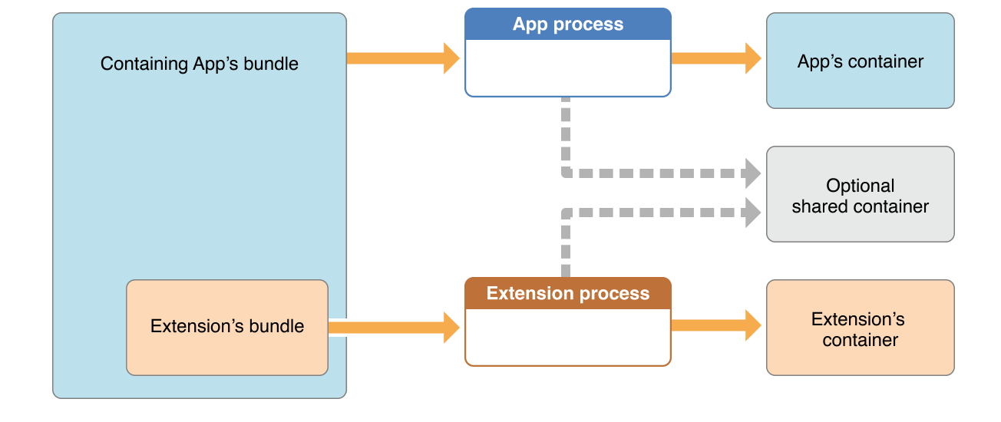

## 3.4与您的iOS应用程序直接沟通

applewatch和iosApp沟通，可以使用openParentApplication应用程序的方法将请求发送到该应用程序，并得到答复。 WatchKit扩展不支持后台运行模式;它们只运行在用户与苹果观看对应的应用程序进行交互。它们包含iOS应用具有较少的限制，可配置为在后台运行，或收集代表WatchKit扩展的信息。可能需要额外的时间来完成的活动，如获取用户的位置，因此应由iOS应用来执行和传送回WatchKit。

**当调用openParentApplication:reply， iOSApp在后台启动或唤醒 iOS应用程序，并调用应用程序： handleWatchKitExtensionRequest ：reply：它的应用程序委托的方法。应用程序委托执行提供一个个字典数据，然后返回到WatchKit.**

# 4. WatchKit Apps--App概要

Xcode支持用storyboard来创建Watch app的界面。当你在工程中新建一个Watch app，Xcode提供会提供一个storyboard来实现你的UI。这个Storyboard至少有一个Watch app的界面场景，并可能有额外的快速预览（glance）或通知界面场景。你可以从界面控制器中的对象库中拖动到storyboard的场景中。

Storyboard中的每个场景以相应的[WKInterfaceController](https://developer.apple.com/library/prerelease/ios/documentation/WatchKit/Reference/WKInterfaceController_class/index.html#//apple_ref/occ/cl/WKInterfaceController)子类为支持（对于动态通知界面，子类是[WKUserNotificationInterfaceController](https://developer.apple.com/library/prerelease/ios/documentation/WatchKit/Reference/WKUserNotificationInterfaceController_class/index.html#//apple_ref/occ/cl/WKUserNotificationInterfaceController)）。 如下：

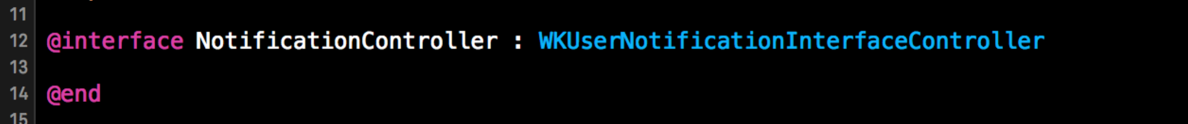

对于每一个新的场景，可以在标识检查器（Identity inspector）中输入你界面控制器的名字。 每个界面控制器的代码都在WatchKit的扩展目标中运行，不用在你的Watch app中引入任何代码。

界面控制器怎样工作（How Interface Controllers Work） 界面控制器（Interface controller）管理你storyboard的场景内容。每个界面控制器都使用outlet来保存场景中的引用对象，并定义action方法来响应用户交互。在运行时，你可以使用界面控制器的[initWithContext:](https://developer.apple.com/library/prerelease/ios/documentation/WatchKit/Reference/WKInterfaceController_class/index.html#//apple_ref/occ/instm/WKInterfaceController/initWithContext:)和[willActivate](https://developer.apple.com/library/prerelease/ios/documentation/WatchKit/Reference/WKInterfaceController_class/index.html#//apple_ref/occ/instm/WKInterfaceController/willActivate)方法来配置界面。在这些方法里，你的操作任务如下：

获取你想展示的数据。

设置初始化和配置标签，图片和其他控件。根据你的需要，展示或隐藏你的界面对象。

这里没有限制Watch app中能拥有的界面控制器数量，但是过多的界面控制器意味着更复杂，所以要尽可能精简。您为app选择的导航类型定义了用户怎样从一个界面跳入下一个。有些导航类型需要你清晰的展示下一个界面控制器，而有些不用。更多关于两个场景间导航的信息，请查阅[（https://developer.apple.com/library/prerelease/ios/documentation/General/Conceptual/WatchKitProgrammingGuide/InterfaceStyles.html#//apple_ref/doc/uid/TP40014969-CH12-SW1](https://developer.apple.com/library/prerelease/ios/documentation/General/Conceptual/WatchKitProgrammingGuide/InterfaceStyles.html#//apple_ref/doc/uid/TP40014969-CH12-SW1)）

## 4.1 整合你的故事版场景（Assembling Your Storyboard Scenes）

Watch app不使用iOS app那种布局模型。当你整合你的Watch app的界面场景，你无法在充足的空间里通过任意的布局元素来创建视图层级。相反，当你添加元素到场景，Xcode列出许多选项给你，垂直地叠放在不同的行中。在运行时，Apple Watch会根据可用空间将这些元素平铺出来。

WatchKit也提供了几种在storyboard场景里更精确的布局方法。大多数视图元件的size和position都可以在属性监视器（Attributes inspector）里配置。对象组群提供了另一种重要的工具来布局组件，及允许你像垂直布局那样水平布局你的元素。组群还提供额外的选项来布局组群的边界内组件。组群没有默认的视觉呈现形式，但可以按你自己的想法配置背景颜色或者背景图。

图5-1展示了排列在storyboard文件中的几种不同元素。前三个元素都是标签，它们每个都占用了自己那一行的全部水平宽度。对于每个标签，对齐变量决定了视图控制器边框是向左对齐、向右对齐还是居中对齐。标签的下面是一组水平排列的包含了两张图的对象。界面还包含了一个开关、， 一条separator（分割线）和一个按钮，这些元素都垂直地堆叠在对象组的最下面。

图5-1 Xcode中的界面：

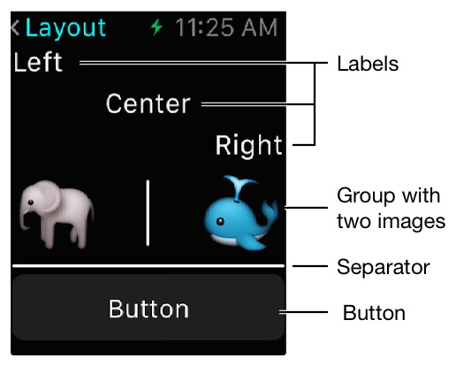

当在Xcode中创建你的界面时，尽可能地让对象自己调整尺寸来适应可用空间。App界面应该可以运行两种尺寸的Apple Watch。让系统调整对象尺寸来适应可用空间，这样可最小化为每款设备编写的代码量。

## 4.2在运行时更新界面（Updating Your Interface at Runtime）

在运行过程中，界面控制器能让对象在相应的storyboad场景中做如下改变：

1.设置或修改数据变量

2.支持改变对象的外观

3.改变对象的尺寸

4.改变对象的透明度

5.显示或隐藏对象

你不能添加新的对象到界面或者改变已经存在对象的次序。尽管你不能移除对象，但你可以通过隐藏对象来暂时从图层中移除。当控件被隐藏时，其他对象将会填充此前被占用的空间。 如果不想填满这些空间，可以把对象的alpha值设置为0。

## 4.3. WatchKit Apps--界面导航

对于内容超过一屏的WatchKit app来说，您必须在设计时选择一个导航类型。您所选择的导航类型定义了如何在应用程序中展示和管理界面控制器。WatchKit支持两种互斥的界面风格：分层风格和分页风格。

这两种导航都可以模态形式展示一个或多个界面。当您想暂时打断用户的工作流程以请求输入或者展示信息时，适合使用模态形式。当模态地展示两个或多个界面控制器时，系统会以一系列的页面展示它们，类似于基于分页的导航。

## 4.4 实现分层界面（Implementing a Hierarchical Interface）

分层界面主要针对分层的数据集，用户可在此选择某个条目以展示相关详细信息。分层界面通常始于单个的根界面控制器。在该界面控制器中，您可以通过调用当前界面控制器的[pushControllerWithName:context:](https://developer.apple.com/library/prerelease/ios/documentation/WatchKit/Reference/WKInterfaceController_class/index.html#//apple_ref/occ/instm/WKInterfaceController/pushControllerWithName:context:)方法在屏幕上推出一个新的界面控制器。通常，当用户点击按钮或表格行时，您可以从动作方法中调用该方法。每个新的界面控制器可展示下一级分层中的信息。

当在屏幕上推出新的界面控制器时，会将数据对象传递给pushControllerWithName:context:方法的上下文参数。在新界面控制器展示在屏幕上之前，这个上下文对象就是您与其通信的机会。您可以使用该对象来告知界面控制器展示什么样的数据或者传达什么样的状态信息。

想要解除界面控制器，可调用其[popController](https://developer.apple.com/library/prerelease/ios/documentation/WatchKit/Reference/WKInterfaceController_class/index.html#//apple_ref/occ/instm/WKInterfaceController/popController)方法。用户也可以直接从屏幕的左边缘轻扫解除界面控制器。界面控制器解除后即失效，而先前的界面控制器将会重新展示。根界面控制器不能被解除。

**实现基于分页的界面（Implementing a Page-Based Interface）**

基于分页的界面主要针对本质上没有分层的数据。分页界面包含两个或者多个独立的界面控制器，并且在指定时间内仅展示其中一个界面。在运行时，通过向左/右轻扫屏幕进行导航。屏幕底部的圆点指示器控件指示用户当前的位置。

在设计过程中，您可以创建下一页的segue，以便在app的storyboard文件中配置分页界面。想要创建该segue：

1.对您希望作为第一屏的界面控制器执行Control-click操作，并将其拖拽到不同的界面控制器中。

应该强调第二个界面控制器，以指明segue是可用的。

2.释放鼠标按钮。

3.从relationship segue面板中选择next page。

通常在storyboard文件中配置一组初始的页面集合。当app启动时，WatchKit会实例化和初始化您的初始界面控制器，然后是分页界面中的其他界面控制器。如果您想改变一组界面控制器，请在初始界面控制器的init方法中调用reloadRootControllersWithNames:contexts:方法。调用该方法会使得WatchKit在尝试展示界面中任何其他页面之前加载新的界面控制器。您也可以在app运行时调用reloadRootControllersWithNames:contexts:方法来改变展示中的页面集合。

当系统加载您的WatchKit app界面时，它将实例化和初始化组成界面的所有界面控制器。当用户从一个界面控制器切换至下一个时，它将调用当前界面控制器的[didDeactivate](https://developer.apple.com/library/prerelease/ios/documentation/WatchKit/Reference/WKInterfaceController_class/index.html#//apple_ref/occ/instm/WKInterfaceController/didDeactivate)方法，以及即将展示的界面控制器的[willActivate](https://developer.apple.com/library/prerelease/ios/documentation/WatchKit/Reference/WKInterfaceController_class/index.html#//apple_ref/occ/instm/WKInterfaceController/willActivate)方法。willActivate方法可确保界面中的信息是最新的。

**以模态形式展示界面控制器（Presenting Interface Controllers Modally）**

模态界面可临时中断当前导航流以提示用户或者展示信息。您可以使用分页界面或分层界面来组成一个模态界面。想要模态地展示界面控制器，请从当前可视界面中调用以下方法之一：

调用[presentControllerWithName:context:](https://developer.apple.com/library/prerelease/ios/documentation/WatchKit/Reference/WKInterfaceController_class/index.html#//apple_ref/occ/instm/WKInterfaceController/presentControllerWithName:context:)方法来模态地展示单个界面控制器。

调用[presentControllerWithNames:contexts:](https://developer.apple.com/library/prerelease/ios/documentation/WatchKit/Reference/WKInterfaceController_class/index.html#//apple_ref/occ/instm/WKInterfaceController/presentControllerWithNames:contexts:)方法展示两个或者多个使用分页布局的界面控制器。

模态界面的左上角包含一个文本标签，当点击时会解除界面。如果您没有为该标签指定一个准确的字符串，那么WatchKit会自动为其使用"Cancel"。您可以根据需要更改字符串，以反映解除模态视图的真实用意。比如，当展示那些您不希望用户响应的内容时，您可能会将字符串更改为"Done"或 "Close"。如果您使用了"Cancel"字符串，那要考虑为接受模态界面中的任何更改添加一个或多个按钮。

# 5. Interface Object--界面对象

你可以使用界面对象(Interface Object)来操作WatchKit app的UI。界面对象指的是WKInterfaceObject类的实例，或者更具体点说是其子类的实例。WatchKit框架为绝大部分（但不是全部）视觉元素提供了界面对象，您可以将其添加给您的UI。界面对象并非视图，它们是与真实视图进行无线通讯的代理对象（proxy objects），用以实现Apple Watch上的UI。

注意：Apple Watch上界面对象与对应的视图之间的通信有单向性，即信息流是从WatchKit扩展传到Apple Watch的。换句话说，你可以对界面对象的某些属性值进行更改设置，但你无法获得其属性的当前值。在对设备状态进行更改的时候从Apple Watch上获取数据对性能和延迟均有影响。因此我们推荐你在自己的WatchKit扩展中保存你对界面的配置信息。

## 5.1 创建界面对象

通过在界面控制器中添加已声明的属性并将其与Storyboard文件中对应元素连接就可以间接地创建界面对象，无需自己申请内存或者初始化界面对象。在初始化界面控制器对象过程中，WatchKit会为任何已连接的outlet自动创建界面对象。

当为界面对象添加已声明属性时，需将该类设置为合适的类型，并在声明中包含[IBOutlet](https://developer.apple.com/library/prerelease/ios/documentation/UIKit/Reference/UIKitConstantsReference/index.html#//apple_ref/c/macro/IBOutlet)关键字。例如，下面是一个标签的声明:

@interface MyHelloWorldController()

@property (weak, nonatomic) IBOutlet WKInterfaceLabel* label;

@end

在界面控制器中将已声明属性连接到Storyboard中相应的项目上。想要快速地创建属性声明并将其连接到Storyboard中的项目，可使用Xcode的辅助编辑器（Assistant editor）。将其从Storyboard里面通过ctrl+拖拽至界面控制器的源文件中。接着Xcode会提醒你为该outlet命名，之后它会在类中添加该outlet的声明并创建连接。

## 5.2在设计阶段配置界面

在设计阶段，可以使用Xcode配置Storyboard中视觉元素的外观。对于很多与布局相关的属性，design-time是您可以配置属性的唯一机会了。比如，你可以使用一个[WKInterfaceLabel](https://developer.apple.com/library/prerelease/ios/documentation/WatchKit/Reference/WKInterfaceLabel_class/index.html#//apple_ref/occ/cl/WKInterfaceLabel)对象来更改标签的文本、颜色以及字体，不过却不能更改它的行数或者是行高。这些属性必须在Xcode中配置，如下图：

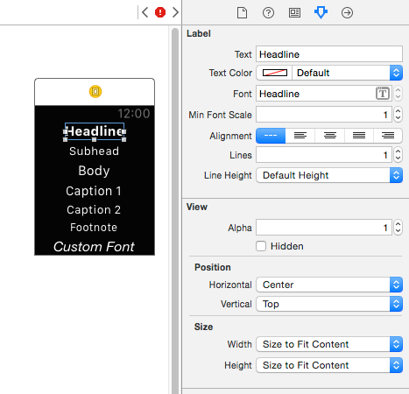

了解更多有关如何配置界面对象的信息，可参考[WatchKit框架介绍](https://developer.apple.com/library/prerelease/ios/documentation/WatchKit/Reference/WatchKit_framework/index.html#//apple_ref/doc/uid/TP40014968)中相关的类型描述。

## 5.4 在运行时更改界面

在WatchKit扩展的代码中，你可以依靠调用任何引用的界面对象的方法来更新应用程序UI。界面控制器只有在激活状态下才能改变界面对象的配置，当然也就包括初始化的时候。在[init](https://developer.apple.com/library/prerelease/ios/documentation/WatchKit/Reference/WKInterfaceController_class/index.html#//apple_ref/occ/instm/WKInterfaceController/init)、[WithContext:](https://developer.apple.com/library/prerelease/ios/documentation/WatchKit/Reference/WKInterfaceController_class/index.html#//apple_ref/occ/instm/WKInterfaceController/awakeWithContext:)以及[willActivate](https://developer.apple.com/library/prerelease/ios/documentation/WatchKit/Reference/WKInterfaceController_class/index.html#//apple_ref/occ/instm/WKInterfaceController/willActivate)方法中，可以调用方法来为标签、图像以及其他用户界面中的对象赋值。您也可以从界面控制器的动作方法中更新应用程序UI。

在初始化阶段，请确保WatchKit在做其他事情之前先初始化interface controller class. 通过[WKInterfaceController](https://developer.apple.com/library/prerelease/ios/documentation/WatchKit/Reference/WKInterfaceController_class/index.html#//apple_ref/occ/cl/WKInterfaceController)及其子类的初始化方法，WatchKit可以为app创建界面对象。所以您为界面控制器编写的任何初始化代码都必须首先调用父类的实现，如下Listing 7-1示例：

Listing 7-1 使用Swift初始化一个interface controller

override init {

    // Initialize variables here.

    super.init

    // It is now safe to access interface objects.

    label.setText("Hello New World")

}

Listing 7-2 使用Objective-C初始化一个interface controller

- (instancetype)initWithContext:(id)context {

// Always call super first.

self = [super initWithContext:context];

if (self){

// It is now safe to access interface objects.

[self.label setText:@“Hello New World”];

}

return self;

}

为了提高性能和延长电池寿命，WatchKit框架优化了在app界面对象上设置数值的任何试图。只要在同一的Run Loop中，无论你何时为一个或者多个界面对象设置值，这些值都会被打包传给Apple Watch并作为单个批处理以提高效率。合并这些改变意味着对象的既有属性只有最后一次更改被发送给设备。更为重要的是，如果为同样的属性设置了相同的值，那么会生一条日志信息，以便你跟踪重复调用。

关于配置界面对象的更多信息，请参看[WatchKit Framework Reference](https://developer.apple.com/library/prerelease/ios/documentation/WatchKit/Reference/WatchKit_framework/index.html#//apple_ref/doc/uid/TP40014968)中相应的类说明。

## 5.5 响应用户交互

请使用按钮、开关以及其他的交互控件来更改应用状态。当点击按钮或某一控件的值发生变化时，WatchKit会调用界面控制器中相关的动作方法（action method）。每种界面对象针对其动作方法都有一个必须的格式，如下图所示，可以更改动作方法的名称以匹配您的应用程序：

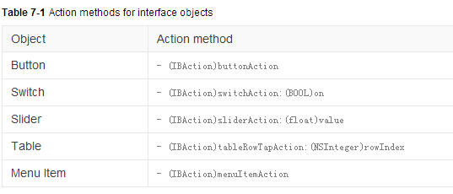

当您的界面控制器初始化并显示出来之后，WatchKit就可以调用它的动作方法了，当然仅在用户与相应的控件交互时。如果您希望在没有用户交互的情况下更新用户界面，那必须配置一个[NSTimer](https://developer.apple.com/library/prerelease/ios/documentation/Cocoa/Reference/Foundation/Classes/NSTimer_Class/index.html#//apple_ref/occ/cl/NSTimer)对象来安排这个任务。

这些任务可能会耗费一到两秒的时间，可以考虑将其交由父级应用(parent iOS app)来执行。像网络连接以及定位这些需要较长运行时间的任务最好由父级应用执行，然后通过一个共享的群组容器目录将信息传回WatchKit扩展。关于将任务切换给parent app来执行的更多信息，请参看[（https://developer.apple.com/library/prerelease/ios/documentation/General/Conceptual/WatchKitProgrammingGuide/DesigningaWatchKitApp.html#//apple_ref/doc/uid/TP40014969-CH3-SW5](https://developer.apple.com/library/prerelease/ios/documentation/General/Conceptual/WatchKitProgrammingGuide/DesigningaWatchKitApp.html#//apple_ref/doc/uid/TP40014969-CH3-SW5)）

## 5.6 隐藏界面对象

通过隐藏对象你可以使用相同的界面控制器来显示不同类型的内容。Storyboard文件中的每个场景都必须包含所有运行时需要展示其内容的界面对象。如果你要根据有效数据来自定义界面，那可以将不需要的对象隐藏起来。隐藏一个对象可有效地将其从界面中移除。在设计布局时，隐藏起某些项目就可以当做是将其从布局中完全删除。如果要隐藏某个对象，只需要调用[setHidden:](https://developer.apple.com/library/prerelease/ios/documentation/WatchKit/Reference/WKInterfaceObject_class/index.html#//apple_ref/occ/instm/WKInterfaceObject/setHidden:)方法并为其传递YES值就行了。

# 6.WatchKit Apps--表格

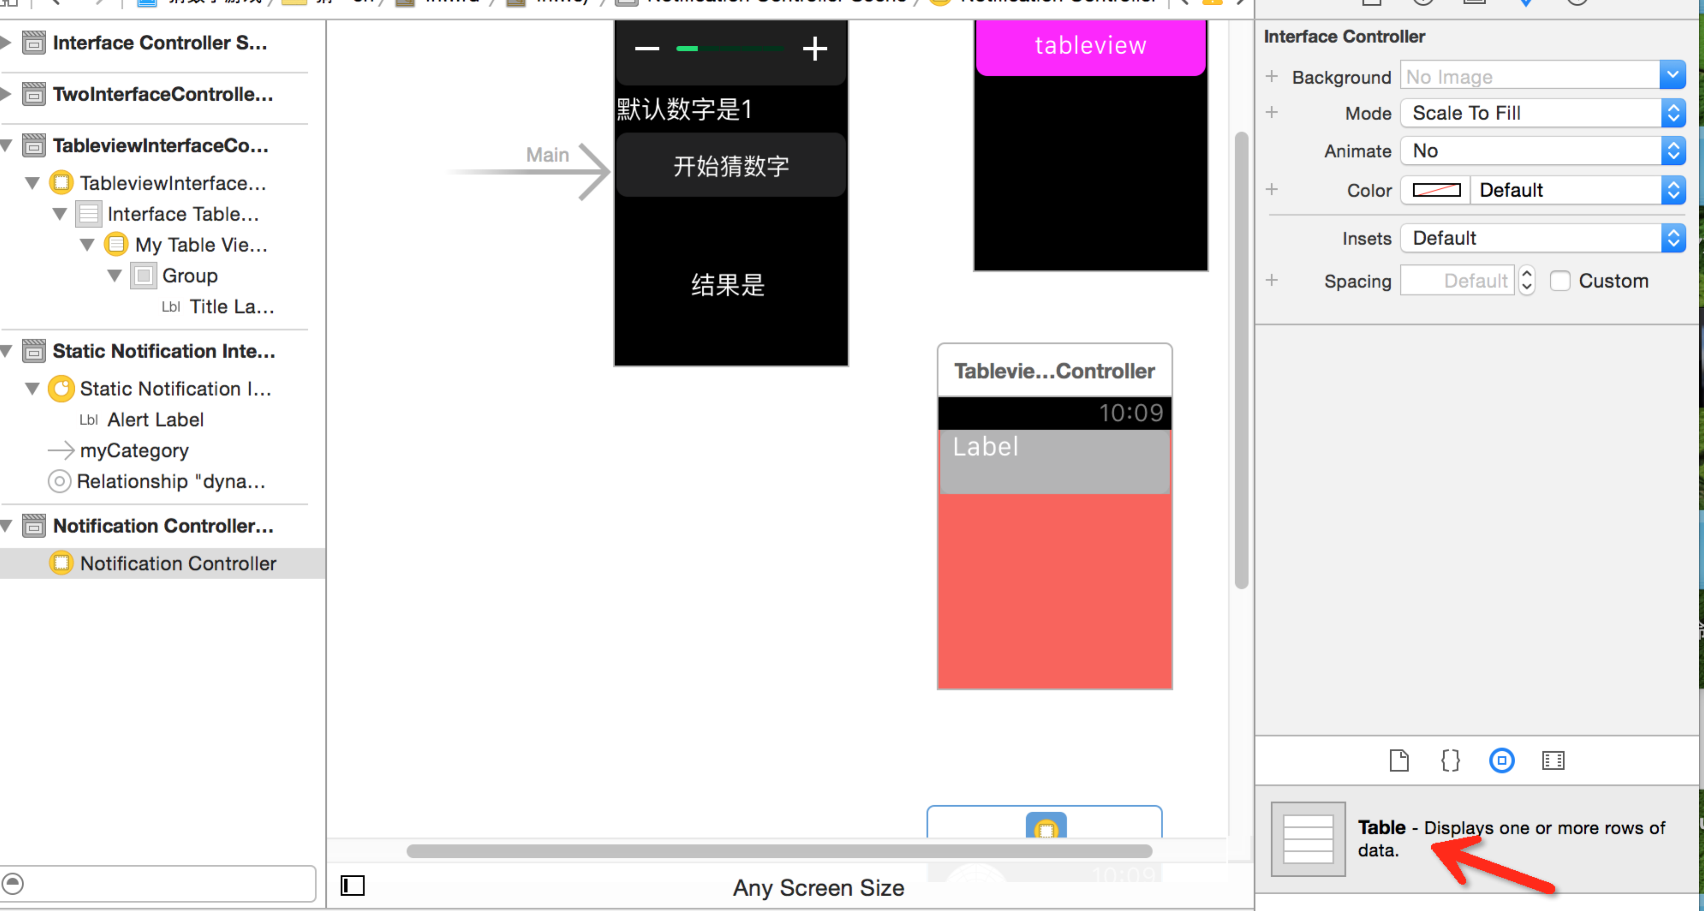

实例：在storyboard中拖拽一个tableview，然后再cell中拖入一个UILabel

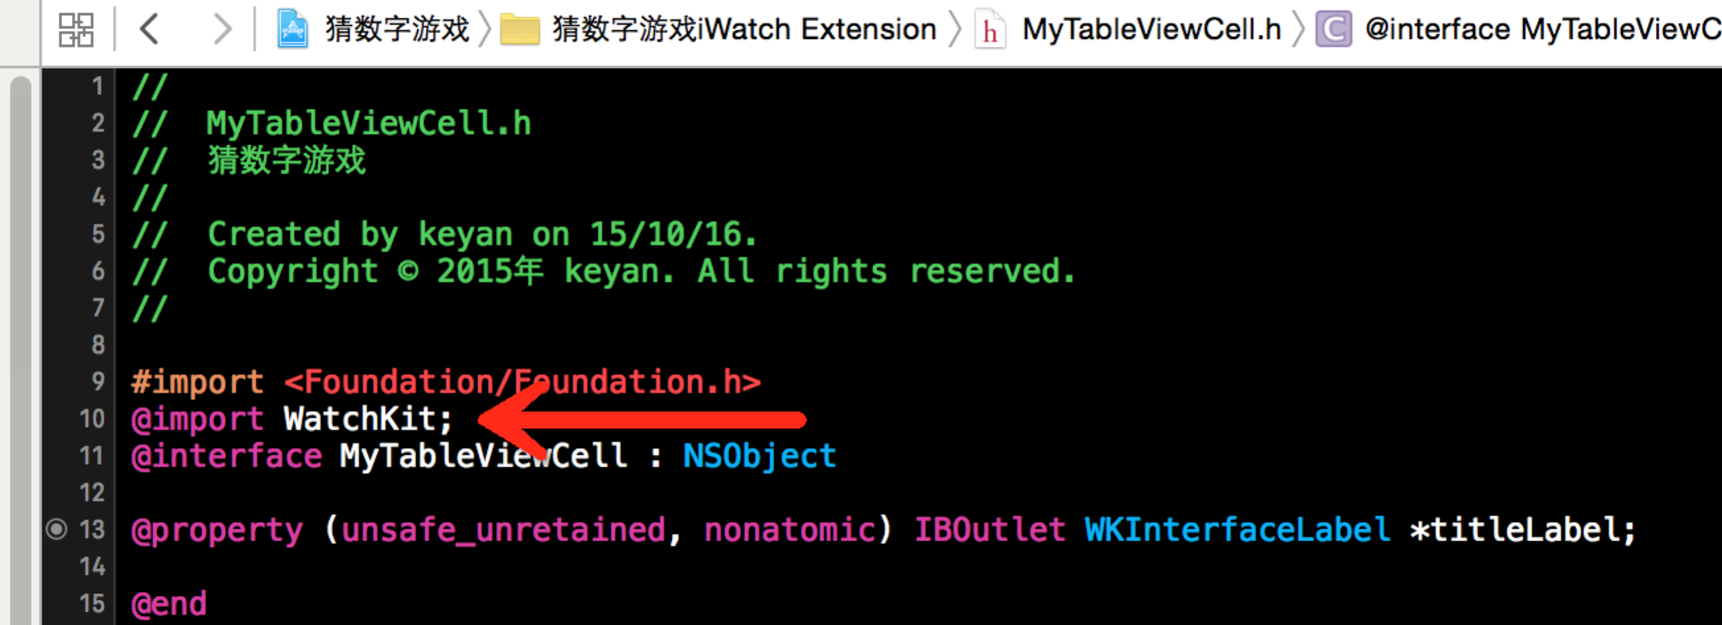

然后创建一个cell对象继承NSObject,切记导入watchkit不然报错和storyboard关联之后在控制器中对tableview进行相关数据源的设置

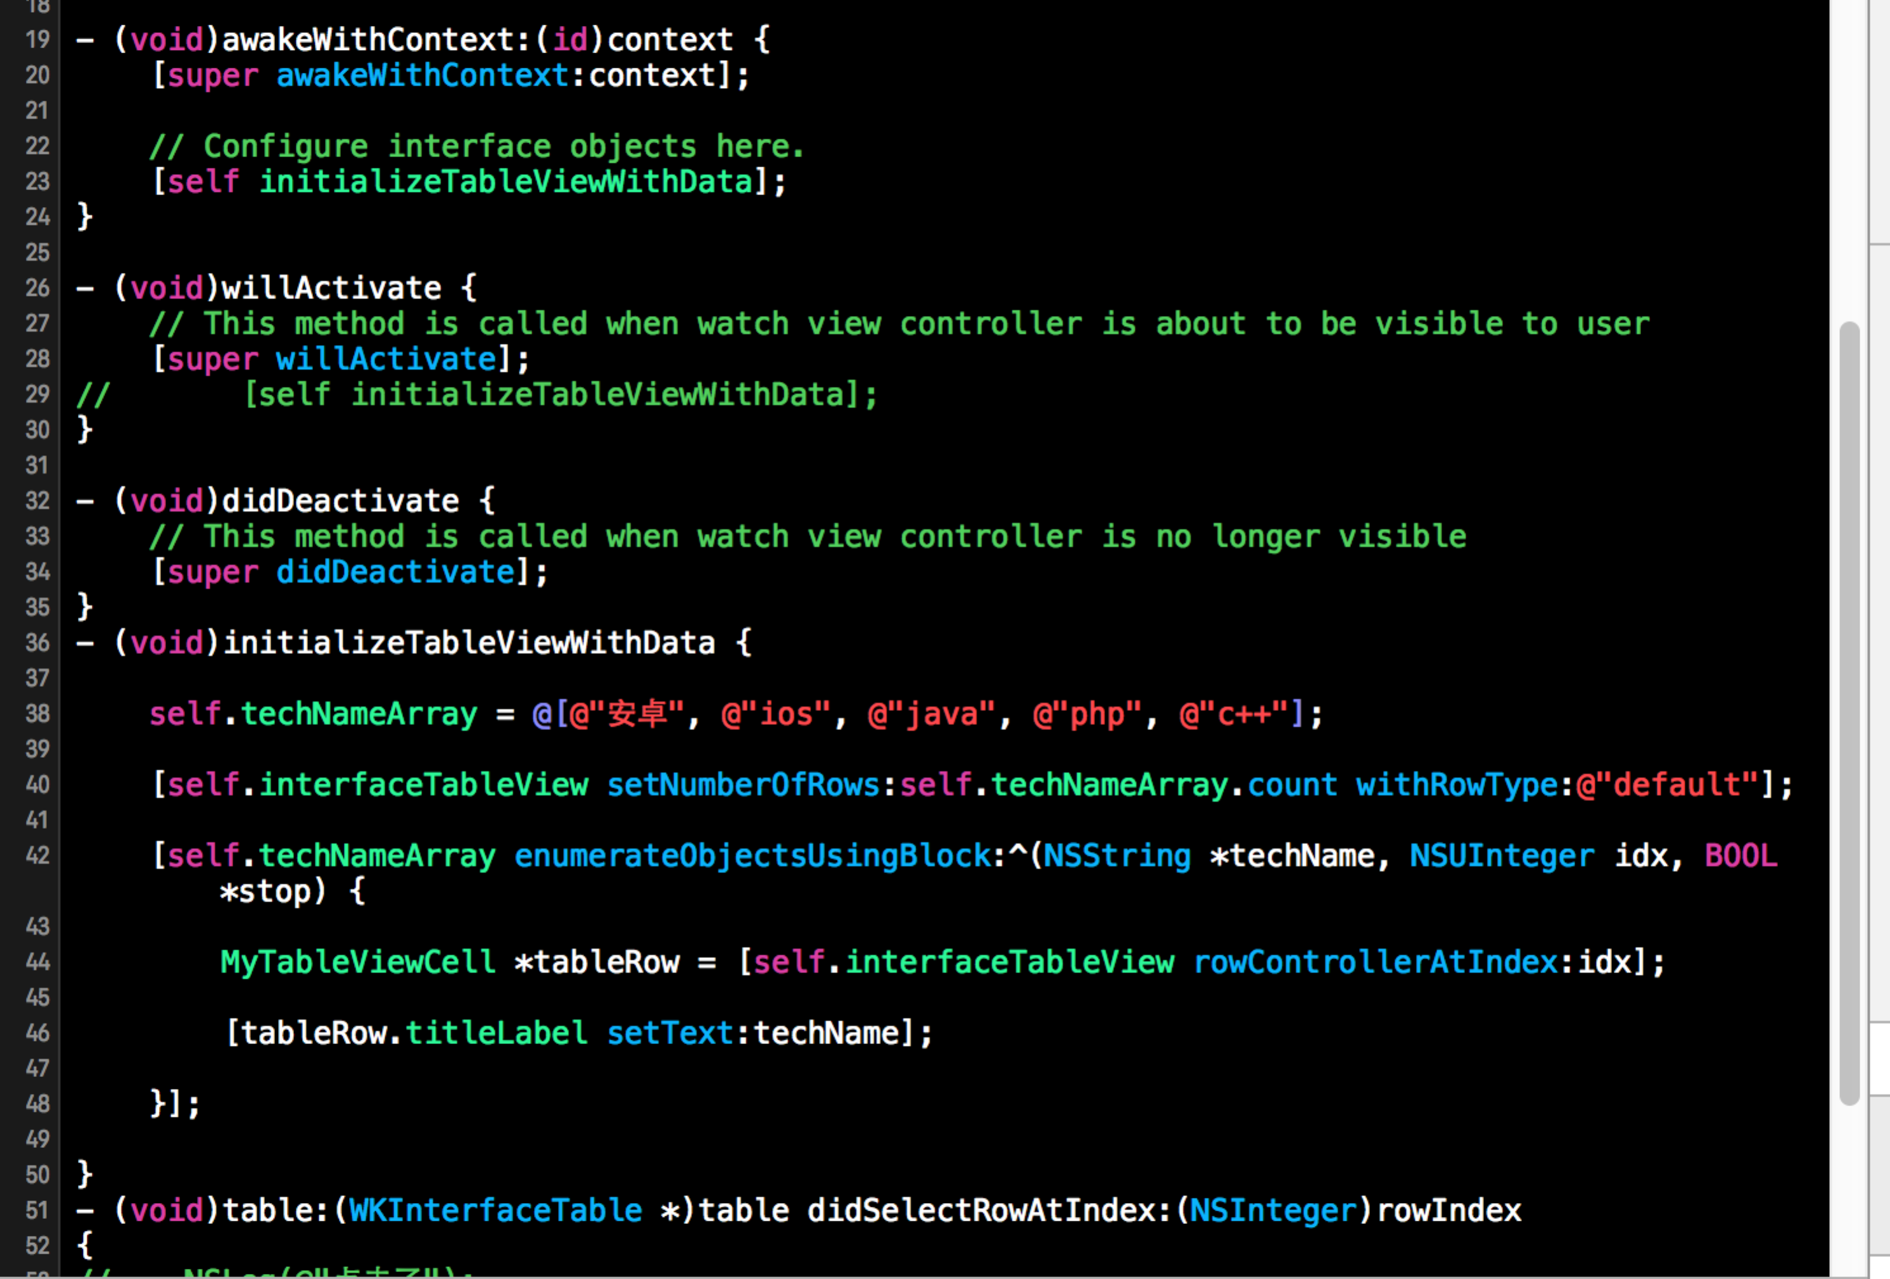

如上initializeTableViewWithData 方法配置数据源，先决定你需要创建的行的数目和类型，这取决于你想要展示的数据类型。

使用[setRowTypes:](https://developer.apple.com/library/prerelease/ios/documentation/WatchKit/Reference/WKInterfaceTable_class/index.html#//apple_ref/occ/instm/WKInterfaceTable/setRowTypes:)或者[setNumberOfRaws:withRowType:](https://developer.apple.com/library/prerelease/ios/documentation/WatchKit/Reference/WKInterfaceTable_class/index.html#//apple_ref/occ/instm/WKInterfaceTable/setNumberOfRows:withRowType:)方法来创建。这两个方法都会在界面上创建新的列表行，并且会在WatchKit扩展中实例化对应的类。这些实例被保存在table中，且可通过rowControllerAtIndex:方法访问。

使用[rowControllerAtIndex:](https://developer.apple.com/library/prerelease/ios/documentation/WatchKit/Reference/WKInterfaceTable_class/index.html#//apple_ref/occ/instm/WKInterfaceTable/rowControllerAtIndex:)方法遍历表格中的每一行。上面用的block遍历也可以for循环遍历使用row controller对象来配置每一行中的内容。

## 6.1 表格行的选中处理

界面控制器负责处理table中的行选中操作。当用户点击table中的某一行，WatchKit会选中该行并调用WatchKit扩展中正确的方法。您可以在以下地方处理表格行的选中操作：

界面控制器的[table:disSelectRowAtIndex:](https://developer.apple.com/library/prerelease/ios/documentation/WatchKit/Reference/WKInterfaceController_class/index.html#//apple_ref/occ/instm/WKInterfaceController/table:didSelectRowAtIndex:)方法中。

界面控制器自定义的动作方法中。

# 7.Watch Apps--情景菜单

Apple Watch上Retina屏的Force Touch特性提供了与内容进行交互的新途径。与点击屏幕上的项目不同，该特性并非轻触，而是需要一定的按压力度才能激活与当前界面控制器相关的情景菜单。

情景菜单是可选的。使用情景菜单来展示当前屏幕相关的操作，图11-1展示不同数量操作下的情景菜单。

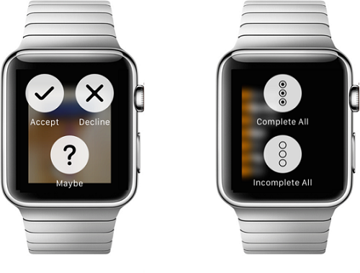

情景菜单可以展示4项操作。每个操作由一个标题和一张图片表示。点击屏幕上某张图片可执行对应的操作，点击屏幕上任何其他地方即可解除菜单。

## 7.1设计菜单项

每个菜单项包含一个可点击区域和一个标题。可点击区域由纯色背景和您提供的图片组成。图片必须是模板图片，其alpha通道指定了绘制在纯色背景

上的图形。模板图片的不透明部分在背景上显示为黑色，全部或者部分半透明部分可透露出背景的颜色。

图11-2展示了菜单项目的图片和标题的布局。您提供的模板图片实际上应当比背景小一点。更多关于图片尺寸的信息和如何创建图片的指南，请参看（<https://developer.apple.com/library/prerelease/ios/documentation/UserExperience/Conceptual/WatchHumanInterfaceGuidelines/index.html#//apple_ref/doc/uid/TP40014992>）

图11-2 菜单项目布局

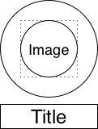

## 7.2 为界面控制器添加情景菜单

你可以以编程方式或者在设计阶段配置情景菜单。您添加到storyboard中的菜单项是持久性的不能在运行时移除。您通过编程方式添加的菜单项可以被移除。使用[WKInterfaceController](https://developer.apple.com/library/prerelease/ios/documentation/WatchKit/Reference/WKInterfaceController_class/index.html#//apple_ref/occ/cl/WKInterfaceController)类的方法来添加或者移除新的菜单项。

重要：情景菜单中的菜单项目总数不能超过4个，不管是在storyboard文件中定义还是以编程方式添加，或者组合两种方式。

向界面控制器中添加情景菜单需要：

1.打开storyboard文件。

2.从工具库中拖拽一个菜单项，并将其添加到界面控制器场景中。初始菜单包含一个单独的菜单项目。

3.最多从库中拖拽3个菜单项到菜单中。你还可以使用菜单的Attributes检查器来设置菜单项数量，您添加的菜单项不能被移除。

4.对于每个菜单项目，可使用Attributes检查器来指定菜单的标题和图片，这两者都是需要的。

5.在界面控制器类中将每个菜单项和操作连接起来。菜单操作方法格式如下：

|  |  |
| --- | --- |
|  | - (IBAction)doMenuItemAction |

想要在运行时添加菜单项目，请调用界面控制器对象的[addMenuItemWithImage:title:action:](https://developer.apple.com/library/prerelease/ios/documentation/WatchKit/Reference/WKInterfaceController_class/index.html#//apple_ref/occ/instm/WKInterfaceController/addMenuItemWithImage:title:action:)或者[addMenuItemWithImageNamed:title:action:](https://developer.apple.com/library/prerelease/ios/documentation/WatchKit/Reference/WKInterfaceController_class/index.html#//apple_ref/occ/instm/WKInterfaceController/addMenuItemWithImageNamed:title:action:)方法。您添加的菜单项被附加到storyboard文件中指定的对象上。以编程方式添加的菜单项目持续附属于菜单，直到您明确地移除它们或者您的界面控制器解除配置。

当用户点击菜单项目时，WatchKit则调用界面控制器中定义的关联动作方法。通过动作方法的实现来执行用户请求的操作。如果要求使用任何状态信息来执行操作，那么您需要在界面控制器中保持所需状态。比如，如果一个动作依赖于表格中当前的选中行，那么您的界面控制器必须包含一个变量来跟踪当前选中的行。

# 8.Glance--Glance开发基础

一个Glance是用户浏览Watch app中的重要信息的补充方式，它对于Watch app并不是必需的。Glance应该及时的提供直接相关的信息。比如，一个日历应用的glance可以展示用户的下一场会议，而一个航班应用的 glance能够展示你要搭乘班机的登机口信息。图片12-1显示了Lister示例应用的glance，它显示用户to-do列表的已完成和剩余项目的 条数。

图片12-1 Lister示例应用的Glance界面

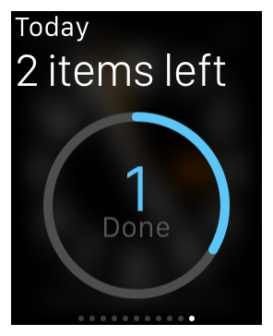

Glance是Watch app和WatchKit扩展的一部分，你的glance界面位于Watch app的storyboard文件当中，并且这个界面被自定义的[WKInterfaceController](https://developer.apple.com/library/prerelease/ios/documentation/WatchKit/Reference/WKInterfaceController_class/index.html#//apple_ref/occ/cl/WKInterfaceController)对象管理。需要注意的是，这个glance界面控制器只负责设置glance中的内容，Glance不支持互动操作，触摸glance将会自动启动对应的Watch app。

## 8.1 Glance的生命周期

Glance界面控制器的生命周期和其他WatchKit界面控制器一样，不过glance的界面控制器的初始化要早于其它，以便于glance能快速的显示给用户。考虑到glance从初始化到显示可能会花费一些时间，可能让信息过时，你需要在[willActivate](https://developer.apple.com/library/prerelease/ios/documentation/WatchKit/Reference/WKInterfaceController_class/index.html#//apple_ref/occ/instm/WKInterfaceController/willActivate)方法中包含检查，以确保显示的信息是最新的。

如需获取界面控制器的声明周期信息，阅读[（ https://developer.apple.com/library/ios/documentation/General/Conceptual/WatchKitProgrammingGuide/DesigningaWatchKitApp.html#//apple_ref/doc/uid/TP40014969-CH3-SW2](https://developer.apple.com/library/prerelease/ios/documentation/General/Conceptual/WatchKitProgrammingGuide/DesigningaWatchKitApp.html#//apple_ref/doc/uid/TP40014969-CH3-SW2) ）

## 8.2 Glance界面指南

Xcode提供几种固定的布局来安排glance中的内容，在选定适合你的一种布局后，遵循下面的指南来填充内容：

· Glance的设计目的在于快速的传达信息。不要显示一堆文字。适当的使用图像、颜色和动画来快速传达信息。

· 聚焦在最重要的数据上。Glance不是你的应用的替代。就像Watch app是对应的iOS app的缩水版，你也可以把glance看做Watch app的缩水版。

· 不要在glance界面中包含交互控件。比如按钮、选择器、滑动器和菜单。

· 避免使用表格和地图。尽管并没有禁止你这么做，手表上有限的控件让表格和地图不是那么有用。

· 让显示的信息保持及时。使用所有可用的资源，包括时间和地理位置，来向用户提供有用的信息。并且注意更新你的glance，以避免因为glance初始化到显示花费的时间而让信息过时。

一个app只允许有一个glance界面控制器，因此你需要在这一个控制器中显示所有你希望展示的内容。

## 8.3.Glance--管理你的Glance界面

当添加Watch app target到你的Xcode工程当中时，你能指定是否需要一个glance界面。如果你在一开始忘了添加，也能稍后向工程中加入glance。一个glance界面控制器在storyboard中的显示有些不一样的地方，特别是，它有一个Glance入口点对象，就像图片 13-1显示的一样。

图片 13-1 一个拥有glance入口点对象的界面控制器

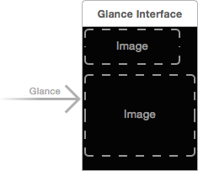

Glance界面由自定义的[WKInterfaceController](https://developer.apple.com/library/prerelease/ios/documentation/WatchKit/Reference/WKInterfaceController_class/index.html#//apple_ref/occ/cl/WKInterfaceController)子类驱动，此子类的实现方式和其他界面控制器类相同。

**实现一个Glance界面控制器**

Glance界面控制器的具体实现比较简单，因为它唯一的任务是设置glance中的标签和图像内容。所以你的glance基本上只需要实现两种方法：

使用[initWithContext:](https://developer.apple.com/library/prerelease/ios/documentation/WatchKit/Reference/WKInterfaceController_class/index.html#//apple_ref/occ/instm/WKInterfaceController/initWithContext:)方法来初始化你的glance界面，并且设置标签和图像的初始值。

基于内容的改变，使用[willActivate](https://developer.apple.com/library/prerelease/ios/documentation/WatchKit/Reference/WKInterfaceController_class/index.html#//apple_ref/occ/instm/WKInterfaceController/willActivate)来更新glance。

当glance已经显示给用户后，如需更新，使用[NSTimer](https://developer.apple.com/library/prerelease/ios/documentation/Cocoa/Reference/Foundation/Classes/NSTimer_Class/index.html#//apple_ref/occ/cl/NSTimer)对象，你也能使用[WKInterfaceDate](https://developer.apple.com/library/prerelease/ios/documentation/WatchKit/Reference/WKInterfaceDate_class/index.html#//apple_ref/occ/cl/WKInterfaceDate) 和 [WKInterfaceTimer](https://developer.apple.com/library/prerelease/ios/documentation/WatchKit/Reference/WKInterfaceTimer_class/index.html#//apple_ref/occ/cl/WKInterfaceTimer) 类来显示日期和时间信息，以及倒计时或者显示特定时间。

## 8.4自定义从Glance启动应用

当用户点击glance时，苹果手表通常启动相应的 WatchKit 应用程序，启动该应用程序将显示其主界面控制器。要自定义您的应用程序从glance的启动行为，请执行以下操作:

1.在glance界面控制器中：

a.配置glance通常在init和willActivate方法中

b.调用[updateUserActivity:userInfo:webpageURL:](https://developer.apple.com/library/ios/documentation/WatchKit/Reference/WKInterfaceController_class/index.html#//apple_ref/occ/instm/WKInterfaceController/updateUserActivity:userInfo:webpageURL:)方法，并且使用userinfo参数来传达你的应用glance的状态。

2.在你的应用的主界面控制器：

实现handleUserActivity:方法，使用提供的userinfo字典来确定显示哪个界面控制器，并且去适当的配置ui界面

# 9.通知--有关通知的一些要点

如果您的 iOS 应用支持本地或远程通知，Apple Watch 也会同步显示这些通知。当某个应用的本地或远程通知抵达用户的 iPhone 后，iOS 将会自行判断显示该通知的设备（iPhone 还是 Apple Watch）。对于发送到 Apple Watch 的通知来说，系统首先会暗示用户该通知已经送达。如果用户选择查看这个通知，系统将会首先展示该通知的概览。如果用户选择继续浏览这个通知，系统将会显示其具体信息。借助上述功能，用户可以选择忽略该通知，也可以选择单击某个可用的按钮（如果存在的话）来查看该通知或者启动您的应用。

要支持通知的话，应用其实并不需要面面俱到。系统提供了一个默认通知界面以展示来自通知的提醒信息。然后，应用可以自定义这个通知界面，同时向里面添加自定义图形、内容，甚至商标。

提示：要了解更多关于 iOS 应用是如何支持通知的信息，请参阅（<https://developer.apple.com/library/prerelease/ios/documentation/NetworkingInternet/Conceptual/RemoteNotificationsPG/Introduction.html#//apple_ref/doc/uid/TP40008194>）

## 9.1 Short-Look 界面

当用户第一次看通知的时候，系统将会显示这个 Short-Look 界面，图14-1显示了一个大概的例子。Short-Look 界面是一个不可滚动的视图，并且不可以被定制。系统使用一个通用的模板来显示应用名称、图标，以及存储在本地或远程通知消息中的标题。

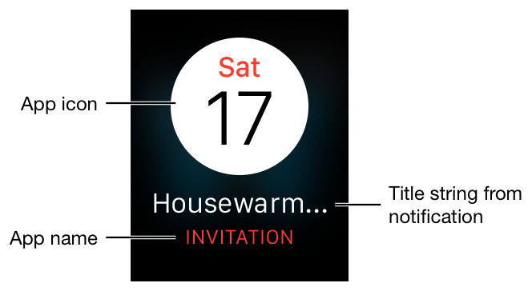

图14-1

### 9.1.1 Long-Look 界面

Long-Look 界面是一个可滚动的界面，它显示了通知的全部内容，以及所有的关联按钮。如果您没有提供自定义的通知界面，那么 Apple Watch将会显示默认界面，里面包括了应用图标、通知的标题，以及提示消息。而如果您提供了自定义的通知界面，那么 Apple Watch 将会显示它。

Long-Look 通知界面分为三个区域：

窗扇也就是顶部是一个包含有应用图标和应用名称的区域。窗扇的背景默认情况下是透明的，但是您可以在自定义通知界面中改变它的背景颜色。

内容区域包含有即时通知的详细内容。对于自定义界面来说，您可以配置该界面的起始位置，是从窗扇顶部开始，还是在窗扇下面开始。要了解更多关于如何自定义这个区域的内容，请参阅 （https://developer.apple.com/library/ios/documentation/General/Conceptual/WatchKitProgrammingGuide/CustomzingthePushNotificationInterface.html#//apple_ref/doc/uid/TP40014969-CH6-SW1）

按钮区域包含有一个取消按钮和其他您应用定义的按钮。取消按钮是系统提供的，并且不可以删除它。图14-2展示了一个包含有若干个按钮的Long-Look通知界面示例。

图14-2 Long-Look 通知界面

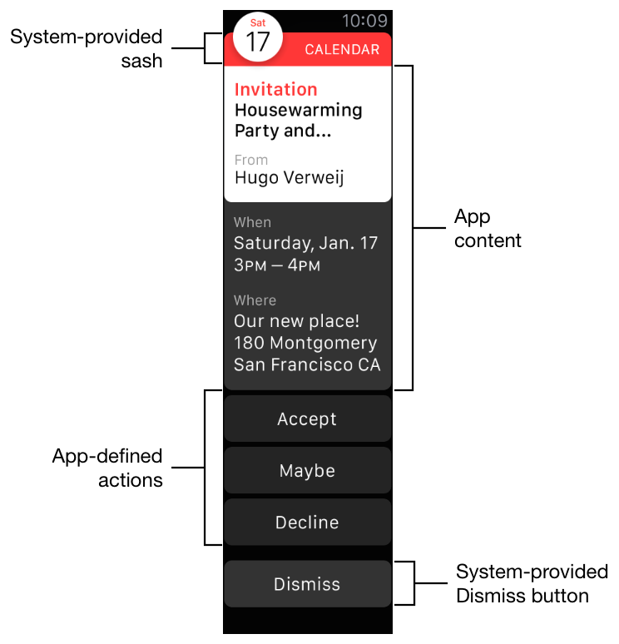

单击窗扇区和内容区的任意位置都将启动您的应用。单击任何一个由您应用定义的按钮都将启动 WatchKit 扩展或者 iOS 应用，然后向其传递动作信息。发送给 WatchKit 扩展的是前台动作，而发送给 iOS 应用的是则后台动作。单击取消按钮将会直接关闭这个通知。

欲了解如何制作一个自定义 Long-Look 界面，请参阅 （<https://developer.apple.com/library/prerelease/ios/documentation/General/Conceptual/WatchKitProgrammingGuide/CustomzingthePushNotificationInterface.html#//apple_ref/doc/uid/TP40014969-CH6-SW1>）

* 1. **为通知上添加按钮**

按钮通过为通知提供封装的动作响应来帮用户节省时间。Apple Watch使用iOS 应用注册的交互通知界面来显示按钮。在 iOS 8 以及更高版本中，应用都需要使用[UIUserNotificationSettings](https://developer.apple.com/library/prerelease/ios/documentation/UIKit/Reference/UIUserNotificationSettings_class/index.html#//apple_ref/occ/cl/UIUserNotificationSettings) 对象来注册它们显示的生成通知对话框。一旦对象创建，应用也同样可以指定自定义通知类别以及其对应的按钮动作。Apple Watch使用这个类别信息来添加相应的按钮到 Long-Look 界面上。

代码列14-1显示了一个方法的部分实现代码，其用来为一个示例应用注册设置及类别。这个方法在containing iOS app中声明，而不是在 WatchKit 扩展中声明，并且它在启动时被 iOS 应用委托调用。这个实现代码展示了“invitation”类别的创建和注册，其包含了接收或拒接会议邀请的按钮动作。

详情请看（https://developer.apple.com/library/ios/documentation/General/Conceptual/WatchKitProgrammingGuide/BasicSupport.html#//apple_ref/doc/uid/TP40014969-CH18-SW1）

## 9.2 让按钮响应单击动作

当用户在通知界面里面单击按钮时，系统使用在注册过的 [UIUserNotificationAction](https://developer.apple.com/library/prerelease/ios/documentation/UIKit/Reference/UIUserNotificationAction_class/index.html#//apple_ref/occ/cl/UIUserNotificationAction) 对象里面的信息，来决定了如何处理这个操作。按钮动作可以在前台处理，也可以在后台处理，并且它可以附带或者不附带用户的认证信息。不过，前台处理按钮动作和后台处理是有一定区别的：

前台按钮动作将启动您的 Watch 应用，然后将按下的按钮的 ID 传递给主界面控制器。

后台按钮动作将在后台启动 containing iOS app，以让其来处理这个动作。被选择动作的相关信息将被传递给应用委托中的[application:handleActionWithIdentifier:forRemoteNotification:completionHandler:](https://developer.apple.com/library/prerelease/ios/documentation/UIKit/Reference/UIApplicationDelegate_Protocol/index.html#//apple_ref/occ/intfm/UIApplicationDelegate/application:handleActionWithIdentifier:forRemoteNotification:completionHandler:)或[application:handleActionWithIdentifier:forLocalNotification:completionHandler:](https://developer.apple.com/library/prerelease/ios/documentation/UIKit/Reference/UIApplicationDelegate_Protocol/index.html#//apple_ref/occ/intfm/UIApplicationDelegate/application:handleActionWithIdentifier:forLocalNotification:completionHandler:)方法。

对于前台按钮动作来说，要记住[WKUserNotificationInterfaceController](https://developer.apple.com/library/prerelease/ios/documentation/WatchKit/Reference/WKUserNotificationInterfaceController_class/index.html#//apple_ref/occ/cl/WKUserNotificationInterfaceController)子类并不处理这个按钮动作。选中一个前台按钮动作将启动您的应用，并为您应用的主入口点载入界面控制器。该初始界面控制器负责处理所有按钮动作。这个界面控制器必须实现 [handleActionWithIdentifier:forRemoteNotification:](https://developer.apple.com/library/prerelease/ios/documentation/WatchKit/Reference/WKInterfaceController_class/index.html#//apple_ref/occ/instm/WKInterfaceController/handleActionWithIdentifier:forRemoteNotification:)%E5%92%8C%5BhandleActionWithIdentifier:forLocalNotification:%5D(https://developer.apple.com/library/prerelease/ios/documentation/WatchKit/Reference/WKInterfaceCo)方法（如果适用的话）来处理和本地或远程通知相关的按钮动作。

## 9.3 通知--自定义通知界面

自定义通知界面含有两个独立的界面：一个静态界面，一个动态界面。动态界面显示了完整的自定义通知内容样式，并且它可以包含由 WatchKit 扩展提供的定制内容和图形。静态界面是一个简单的界面，它仅仅只含有通知的提示信息，以及您在设计时配置的静态图像以及文本信息。

当您在 storyboard 文件中添加新的通知界面控制器的时候，Xcode 将会创建一个独立的 storyboard 场景，其中包含有一个动态界面和一个静态界面，如图15-1所示。静态界面是必需的，如果需要的话您可以删除动态界面。如果静态界面已经可以显示您想要的全部信息，那么您就可以删除动态界面。动态界面和静态场景都和相同的通知类型相关联，而这个通知类型可以用来指定使用何种通知类别来关联静态界面。

图15-1 静态界面和动态界面

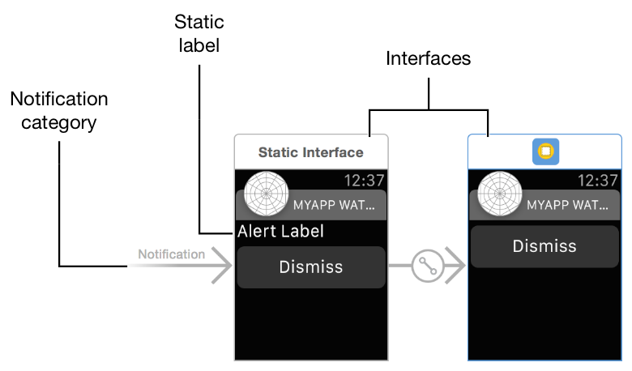

当合适类型的通知抵达时，WatchKit便尝试显示动态界面。如果您并未提供静态界面，或者出于某些原因您的动态界面不可用，那么Apple Watch 将会用静态界面来代替。Apple Watch 同样也会在您明白告知使用静态场景时显示静态界面。配置动态界面需要调用[didReceiveRemoteNotification:withCompletion:](https://developer.apple.com/library/prerelease/ios/documentation/WatchKit/Reference/WKUserNotificationInterfaceController_class/index.html#//apple_ref/occ/instm/WKUserNotificationInterfaceController/didReceiveRemoteNotification:withCompletion:)或[didReceiveLocalNotification:withCompletion:](https://developer.apple.com/library/prerelease/ios/documentation/WatchKit/Reference/WKUserNotificationInterfaceController_class/index.html#//apple_ref/occ/instm/WKUserNotificationInterfaceController/didReceiveLocalNotification:withCompletion:)方法。如果 这些方法使用[WKUserNotificationInterfaceTypeDefault](https://developer.apple.com/library/prerelease/ios/documentation/WatchKit/Reference/WKUserNotificationInterfaceController_class/index.html#//apple_ref/c/econst/WKUserNotificationInterfaceTypeDefault)常量来调用完成处理程序的话，那么 Apple Watch将会显示静态场景。

下图为通知的策略

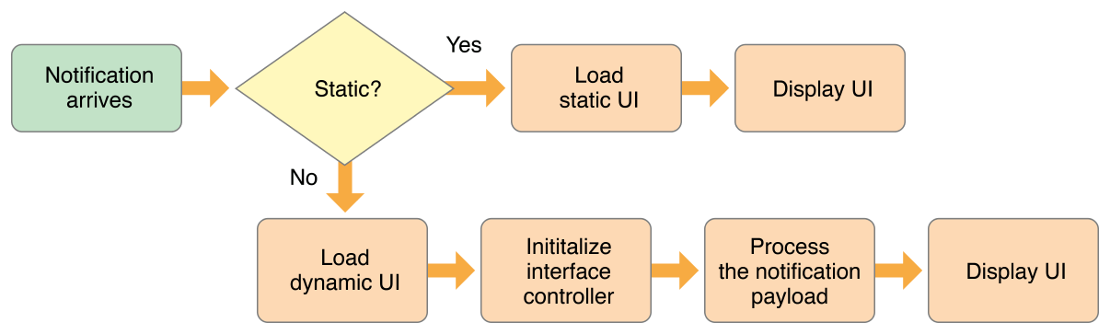

## 9.4 配置自定义界面的通知类型

每个通知界面必须分配一个通知类型，以告知 Apple Watch 何时使用它。到来的通知可以在消息载体中包含类别值。Apple Watch 使用这些类别值来决定显示何种通知场景。如果到来的通知并未包含类别值，那么Apple Watch会展示一个类型被设定为`default`的通知界面。

要给通知界面分配通知类型，请在 storyboard 中配置和场景对应的通知类别（Notification Catagory）对象。该对象的属性检查器含有一个Name 属性，如图15-2所示。在这个属性中输入通知类型的类别名称。您同样也可以使用该对象来指定窗扇的颜色。每个通知场景的Name 属性不能相同。

图15-2 配置通知类型信息

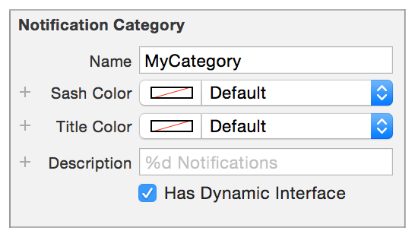

当生成远程通知时，您的服务器要通过在其`aps`字典中包含category键的值来指定通知类型。`category`的键值要和您在 iOS 应用以及您在通知类别对象中的 Name 属性指定的一样。例如，在图15-2中，类别文本是`MeetingInvite`。

提示：类别字符串同样定义了被添加到通知界面末端的操作按钮（如果存在的话）。欲了解关于支持自定义按钮动作的更多信息，请参阅（https://developer.apple.com/library/ios/documentation/General/Conceptual/WatchKitProgrammingGuide/BasicSupport.html#//apple_ref/doc/uid/TP40014969-CH18-SW5）

## 9.5 配置静态通知界面

使用静态通知界面来定义一个自定义通知界面的基本样式。使用静态界面的目的是在 WatchKit 扩展不能及时配置动态界面的时候，提供一个回退界面。创建静态界面的规则如下：

**·** 所有的图像必须驻留在 Watch 应用包中

**·** 界面不能包含控件、表格、地图，以及其他交互元素

**·** 界面的`notificationAlertLabel`输出口必须与某个标签相关联。标签的 文本设置为通知的警告信息。其他的标签文本不变，并且只能够在设计时设置。

图15-3显示了在一个日历应用当中的静态和静态场景，其使用了自定义通知界面。通知箭头指向了静态场景，其中包含了自定义图标和两个标签。“Message”标签和`notificationAlertLabel`输出口连接，因此它将在运行时接收通知的警告信息。

图15-3 单一通知类型的静态和动态场景

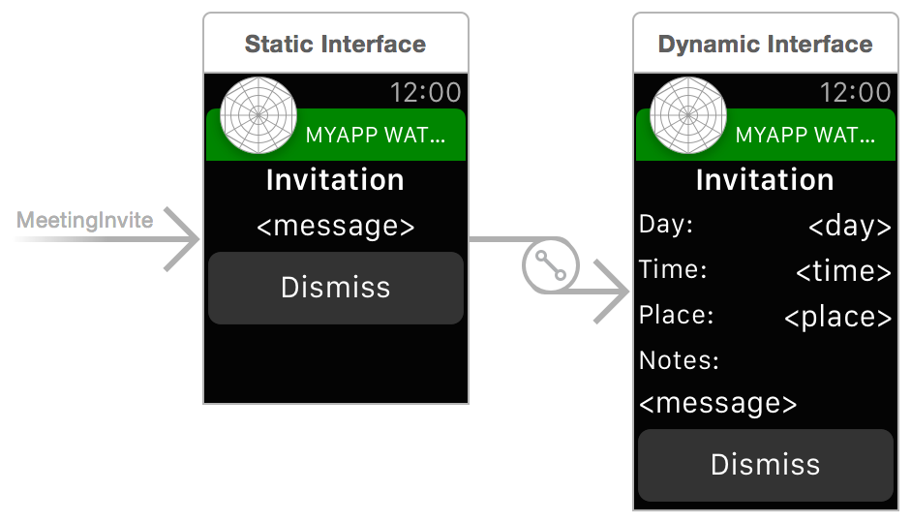

除了和`notificationAlertLabel`输出口相连的标签外，在静态通知场景中的标签和图像是不能够改变的。当您在设计界面时请记住这条准则，并确保每个标签的文本是合适的。

## 9.6 配置动态通知界面

动态通知界面给用户提供了一个更丰富的通知体验。借助动态界面，您可以显示很多的内容。您可以添加额外的信息，配置多个标签，动态地生成内容，等等。

实现动态通知界面需要创建一个自定义的[WKUserNotificationInterfaceController](https://developer.apple.com/library/prerelease/ios/documentation/WatchKit/Reference/WKUserNotificationInterfaceController_class/index.html#//apple_ref/occ/cl/WKUserNotificationInterfaceController)子类。该子类的实现代码负责在通知需要显示时配置界面。

## 9.7 设计动态界面

配置动态界面和配置其他界面控制器场景十分相似。

您可以在子类中包含标签、图像以及场景中的其他对象，并使用这些输出口以在运行时配置场景的内容。单击通知界面将启动应用，因此通知界面不应当包含交互控制。

**·** 可在绝大多数界面上使用标签、图像、组以及分隔符。

**·** 您可能想要在需要的时候使用表格和地图。

**·** 不要包含有按钮、开关，或者其他交互控件。

### 9.7.1 在运行时配置动态界面

界面初始化之后，WatchKit将负载数据传输到通知界面控制器的不同方法中。对于远程通知来说，WatchKit 调用[didReceiveRemoteNotification:withCompletion:](https://developer.apple.com/library/prerelease/ios/documentation/WatchKit/Reference/WKUserNotificationInterfaceController_class/index.html#//apple_ref/occ/instm/WKUserNotificationInterfaceController/didReceiveRemoteNotification:withCompletion:)方法。对于本地通知来说，它调用[didReceiveLocalNotification:withCompletion:](https://developer.apple.com/library/prerelease/ios/documentation/WatchKit/Reference/WKUserNotificationInterfaceController_class/index.html#//apple_ref/occ/instm/WKUserNotificationInterfaceController/didReceiveLocalNotification:withCompletion:)方法。请使用接受到的数据来配置您的通知界面。界面配置完成后，您必须要调用所提供的完成处理代码块来让 WatchKit 知道您的界面已经准备就绪。图15-4显示了处理远程通知的初始化和配置进程。

图15-4 显示自定义通知界面

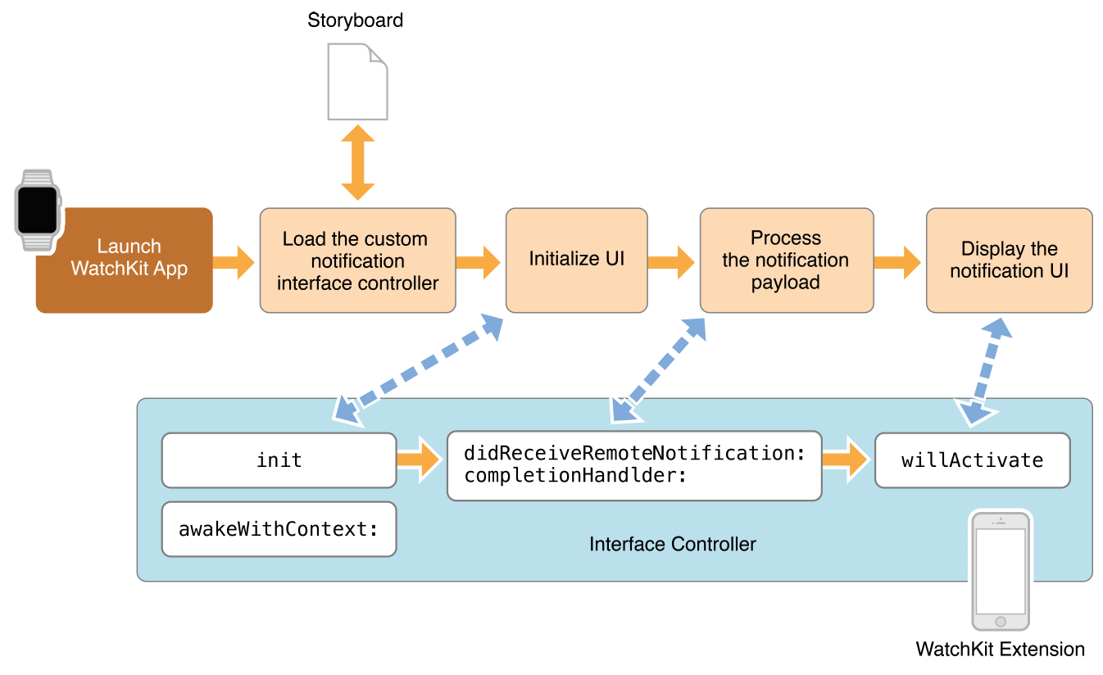

始终选择使用 [didReceiveRemoteNotification:withCompletion:](https://developer.apple.com/library/prerelease/ios/documentation/WatchKit/Reference/WKUserNotificationInterfaceController_class/index.html#//apple_ref/occ/instm/WKUserNotificationInterfaceController/didReceiveRemoteNotification:withCompletion:)和 [didReceiveLocalNotification:withCompletion:](https://developer.apple.com/library/prerelease/ios/documentation/WatchKit/Reference/WKUserNotificationInterfaceController_class/index.html#//apple_ref/occ/instm/WKUserNotificationInterfaceController/didReceiveLocalNotification:withCompletion:)方法来配置您的通知界面。当实现完这两个方法后，尽快运行所提供的完成处理方法来配置界面。然后尽快运行这个代码块。如果您等待了太长时间，那么Apple Watch将会使用静态界面。具体查看（https://developer.apple.com/library/ios/documentation/General/Conceptual/WatchKitProgrammingGuide/CustomzingthePushNotificationInterface.html#//apple_ref/doc/uid/TP40014969-CH6-SW1）

# 10. 测试您的自定义界面

当你准备在模拟器中测试您的动态界面时，创建用于运行您通知接口，如果你这样做并不已经使用自定义生成方案。当配置的接口，指定包含要传递到您的接口的测试数据的 JSON 数据文件。Xcode 提供自定义的 JSON 文件，用于指定此数据。

在设备上，而你的苹果手表是在你的手腕和你的 iPhone 已锁定通常传递通知。要测试您通知接口，而该设备不是在你的手腕上，执行下列操作

1. 在苹果的手表你配对的 iphone 应用程序，禁用手腕检测选项。(你可以找到此选项在常规设置)。
2. 请确保你的苹果手表不是在充电
3. 确定你的iphone是锁定的

[（https://developer.apple.com/library/ios/documentation/General/Conceptual/WatchKitProgrammingGuide/ConfiguringYourXcodeProject.html#//apple_ref/doc/uid/TP40014969-CH2-SW5）](https://developer.apple.com/library/prerelease/ios/documentation/General/Conceptual/WatchKitProgrammingGuide/ConfiguringYourXcodeProject.html#//apple_ref/doc/uid/TP40014969-CH2-SW5)。

# 11. 如何让设备和iWatch之间进行通信

# (主要用到的是WatchConnectivity框架)

## 11.1.[iOS](http://ios.itcast.cn/subject/ios9/index.shtml?w101)8与[iOS](http://ios.itcast.cn/subject/ios9/index.shtml?w101)9发送数据的对比。

　　我们知道数据交换在[iOS](http://ios.itcast.cn/subject/ios9/index.shtml?w101)8中就有，我们来来回顾一下[iOS](http://ios.itcast.cn/subject/ios9/index.shtml?w101)8是如何进行数据通信的。

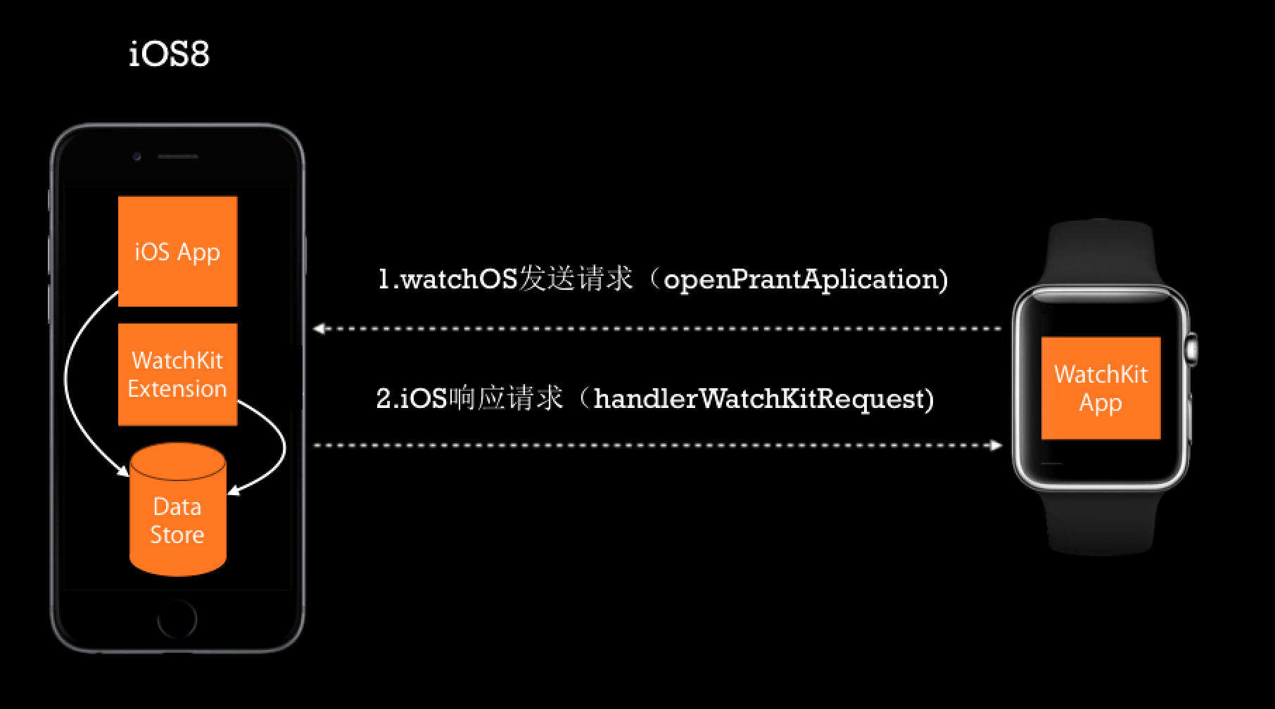

我们知道[iOS](http://ios.itcast.cn/subject/ios9/index.shtml?w101)8只能通过Watch主动向iPhone发送数据，让iPhone做出响应，而不能有一个交互的互动。既然我们说了WatchConnectivity是为文件和数据的来回传输而生，那我们看一下他的通讯图：

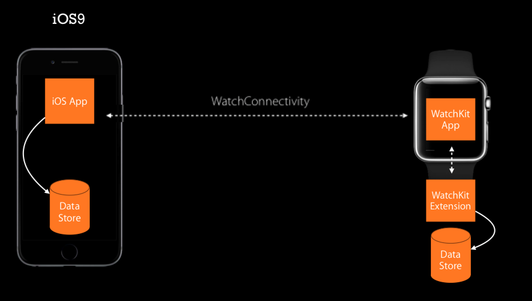

我们看到这样的数据流是双向的，也就是说既可以Watch主动向iPhone发送数据，也可以让iPhone主动向Watch发送数据

## 11.2 WatchConnectivity主要文件结构

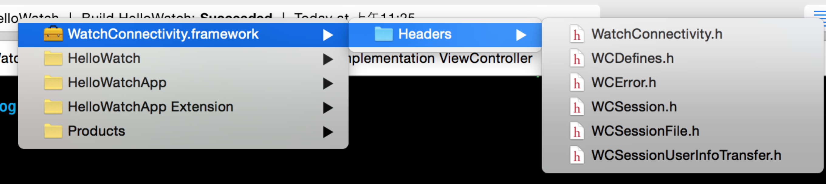

1.watchConnectivity

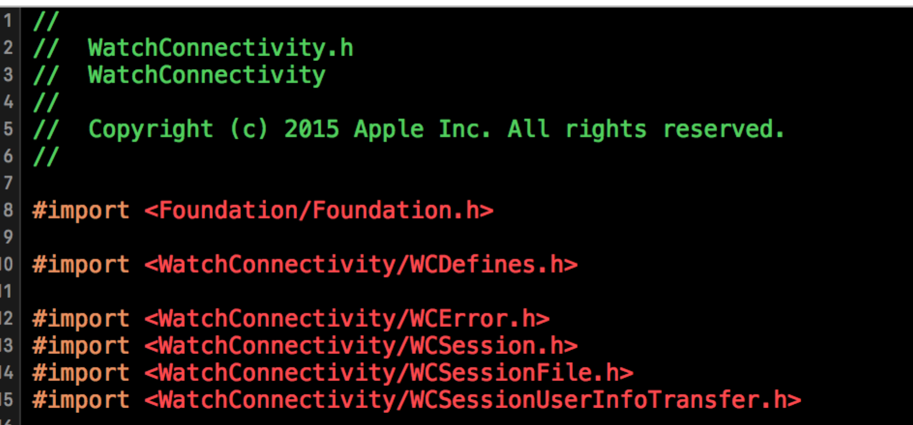

如上这个文件是引用头文件

2.WCDefines

这是一个宏当使用c++编写的时候会用到。

3.WCError

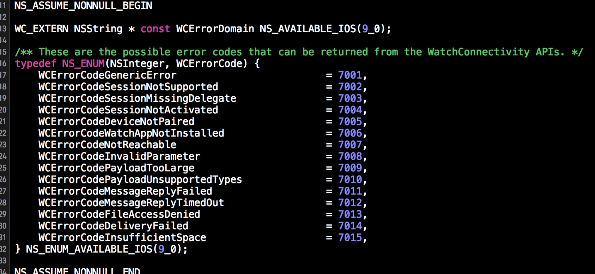

定义了所有错误的标示码

4. WCSessionFile和WCSessionUserInfoTransfer

两种对象file和用户信息的类的object

5.最后来说最核心的文件WCSession传输回话

WCSession 类便于 WatchKit 扩展和其同伴 iOS 应用程序之间的通信。这两个进程必须创建，并在其执行过程中在一些点上配置此类的一个实例。当这两个会话对象处于活动状态时，这两个进程可以立即通过来回发送信息交流。当只有一个会话处于活动状态时，活动会话仍可发送更新和传输文件，当某一端开启的时候会自动在回调里边收到信息。

## 11.3 WATCH CONNECTIVITY – SESSIONS

当进行设备之间的通信的时候先来看其中的一些api介绍

1.+ (BOOL)isSupported; 检查是否在此 iOS 设备上支持会话。会话是始终可用的 WatchOS

2.+ (WCSession *)defaultSession; 使用默认的会话所有传输的内容和状态监视

3.- (void)activateSession; 必须在启动时激活默认会话前届会议将开始接收委托回调 （就是初始化默认的session对象后必须激活session回话，这样才会收到相应的回调方法。）

在iPhone设备上获取iWatch的一些状态信息例如是否匹配等等如下：

4.BOOL paired; 检查是否 iOS 设备配对到手表

5.BOOL watchAppInstalled； 检测iPhone上是否安装了iWatch的应用

6.BOOL complicationEnabled 检测用户的iWatch是否可用

7.NSURL *watchDirectoryURL iWatch的建立的相关目录（即使已配对，watchapp也可能未安装成功，通过session.watchAppInstalled属性的布尔值可以得知此状态。 session.watchAppInstalled==false效果等同于watchDirectoryURL != nil。

watchDirectoryURL一般只在需要额外的初始化处理的情况下，比如app重装恢复队列内容、设定初始设置时等情况下会用到。

在要进行通信之前，您需要设置您的应用程序一些初始化操作以接收数据连接会话:

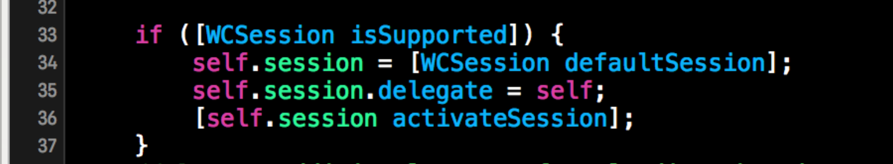

如上首先，检查一下是否支持会话。如果是，那么我们将设置默认的会话。接下来，您将设置该会话的委托， 然后你将通过activate激活会话。

### 11.3.1 设备之间进行通信主要有两大种方式Background transfers和Interactive messaging

Background transfers的传输情景

1.信息不需要立即的收到的时候

2.操作系统确定最合适的时间发送数据

3.传输内容是队列传输

Interactive messaging的传输情景

1.信息需要实时的收到

2.需要可到达的状态

BACKGROUND TRANSFERS

在后台传输内, 有 Application Context, User Info Transfer, File Transfer3种 不同的交流方式，具体取决于您想要传输的数据。

1.Application Context传输



设置applicationContext来传输应用程序的最新状态。在applicationContext更新后, 该系统在适当的时间，也可以发生应用程序退出后启动数据传输。如果更已顺利到达了，对应的应用程序在下一次启动时候会受到信息 。如果没有应用程序上下文，它应使用一个空字典更新。此方法需要传递一个字典

 当某一端执行-(BOOL)updateApplicationContext:(NSDictionary<NSString *, id> *)applicationContext error:(NSError **)error方法后另一端会在相应的回调中收到相关消息。

2.User Info Transfer

该系统将进行排队用户信息字典，并在适当时机将其转移到对应的应用程序。转让的用户信息将继续发送应用程序退出后。如果该文件已经成功到对应的应用程序将收到委托回调的下一次启动。用户信息字典只能接受属性的列表类型



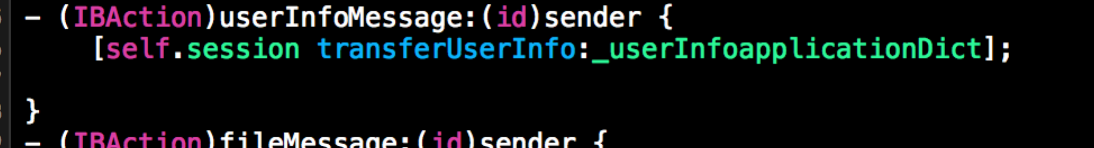

如上通过session发送userInfo信息

 然后在相应的委托上调用。如果用户信息完成传输接收器不运行时，会在启动时调用。

3.File Transfer

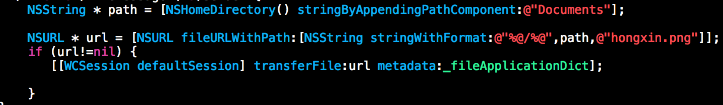

然后是文件传输。当您想要您的设备之间传输文件，请使用此，以下是相应方法:

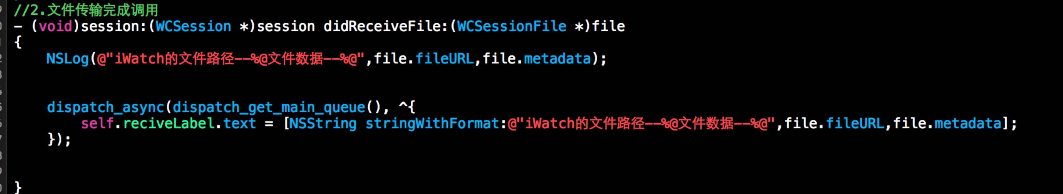

4.INTERACTIVE MESSAGING

前提：这一类也需要您的设备处于可访问状态 。

iOS : 必须通过蓝牙连接配对的苹果手表和监视应用程序必须在前台运行。

iWatch: 配对的 iPhone 必须通过蓝牙连接。



当你确定你是在一个可到达的状态之后可以通过2种方法发送信息

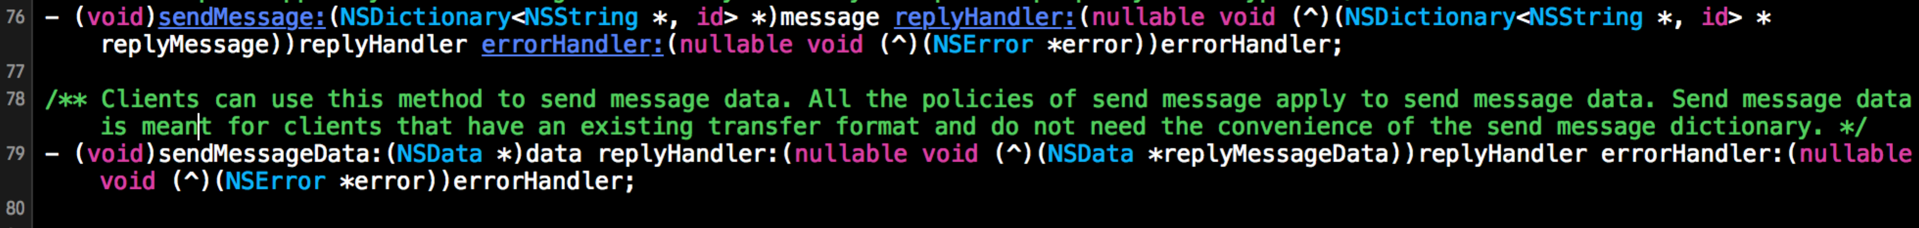

然后会在相应的方法回调收到信息

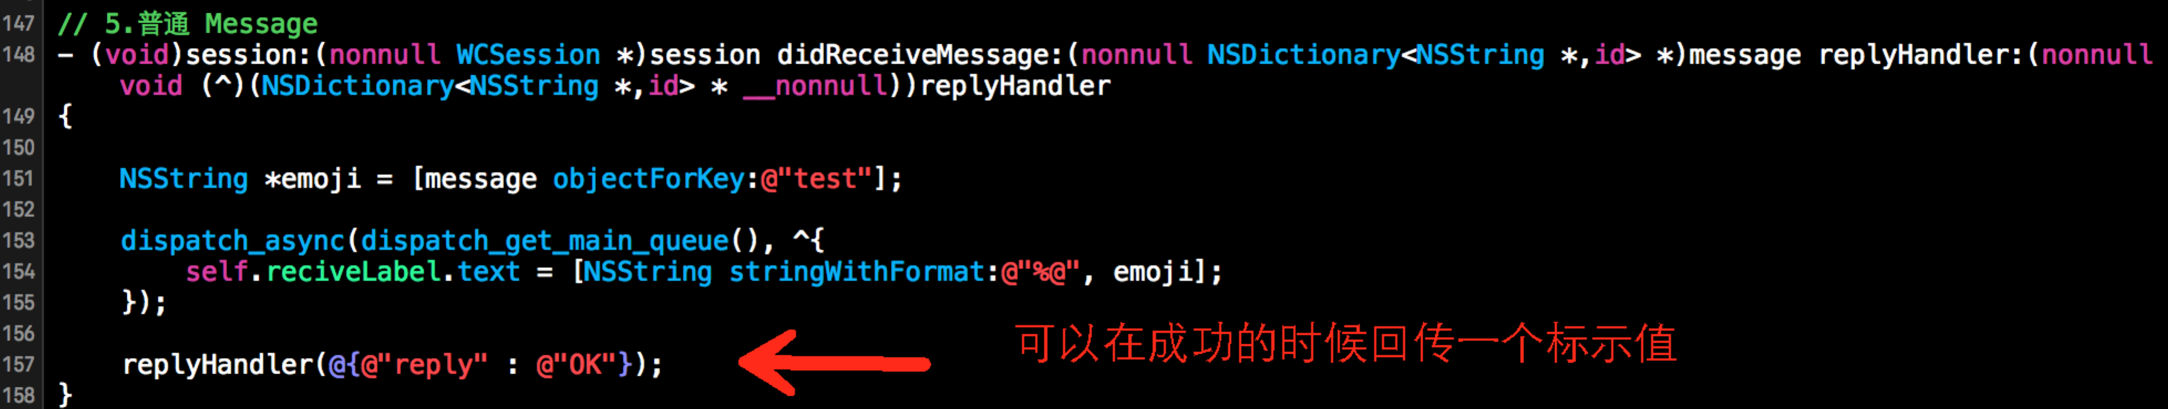

以上为wcsession中的相关介绍，如想详细查看可以参考document文档（WATCH CONNECTIVITY – SESSIONS)

2. App group（共享同步数据）

http://www.cnblogs.com/sirkevin/p/4531160.html

（文档参考http://www.cocoachina.com/ios/20141217/10660.html）

<http://wearable.ofweek.com/2015-07/ART-11000-5010-28984204_2.html>

(https://developer.apple.com/library/ios/navigation/#section=Frameworks&topic=WatchKit)